**SEP Zusammenfassung BSY**

*René Bernhardsgrütter, 27.03.2013*

Einführung

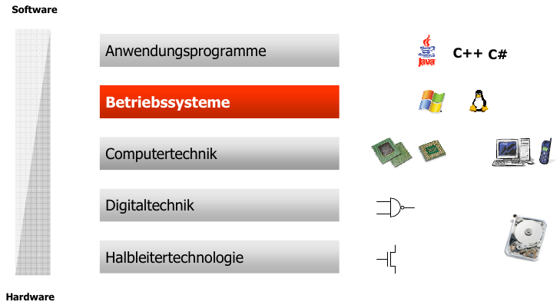

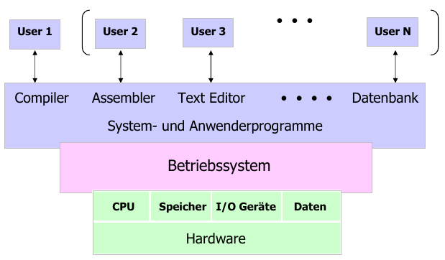

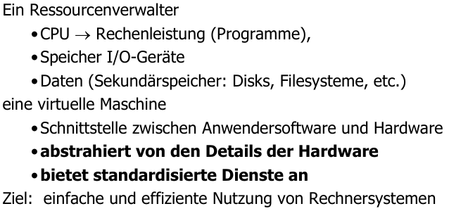

Computer

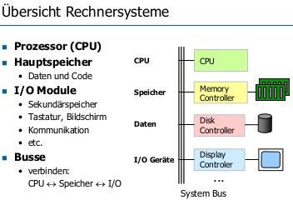

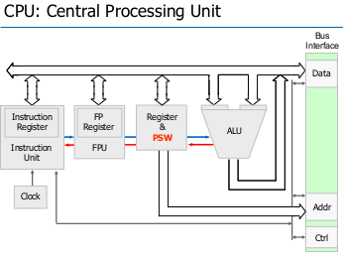

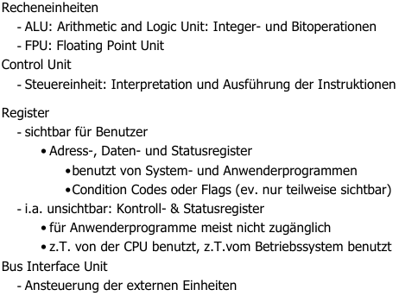

Betriebssystem

Dienste: Programmausführung (laden, init IO, Fileaccess), File-IO, Systemzugriff (kontrolliert Zugriffe auf Ressourcen und Daten), Interprozesskommunikation, Fehlererkennung (interne und externe Hardware, Software, Zugriff auf nicht vorhandene Dienste), Fehlerbehandlung (Fehlermeldungen an Applikation, Operation nochmals starten, Applikation killen), Accounting (Userkonten, Statistiken zur Ressourcennutzung, Uberwachung).

Interrupts / Systemcalls

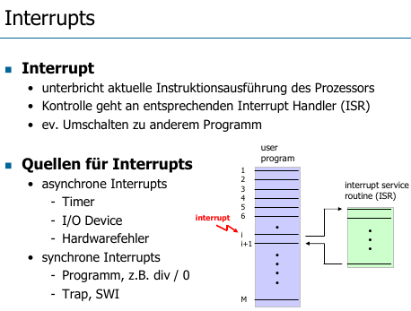

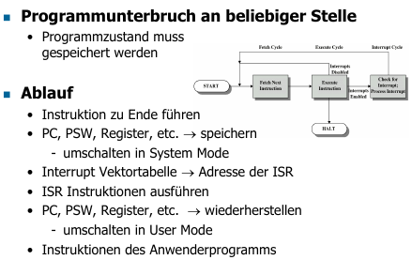

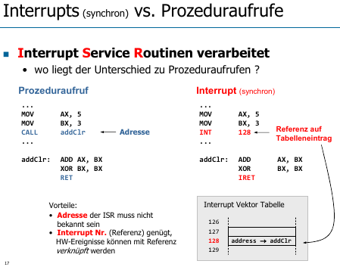

• Modernere X86 Prozessoren stellen für **System-Calls** spezielle Instruktionen zur Verfügung, die aber sehr ähnlich wie Software-Interrupts arbeiten:

- SYSENTER / SYSEXIT bei 32-Bit Maschinen

- SYSCALL bei 64-Bit Maschinen

• Grund

- INT x ist langsam (Segmente, etc.)

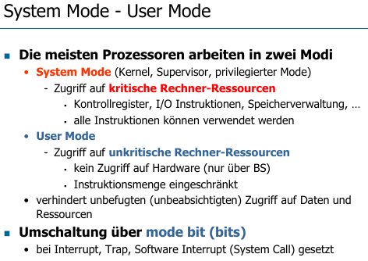

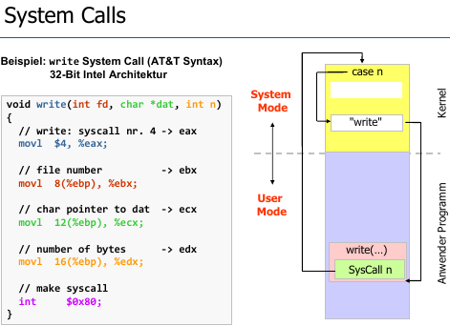

I/O

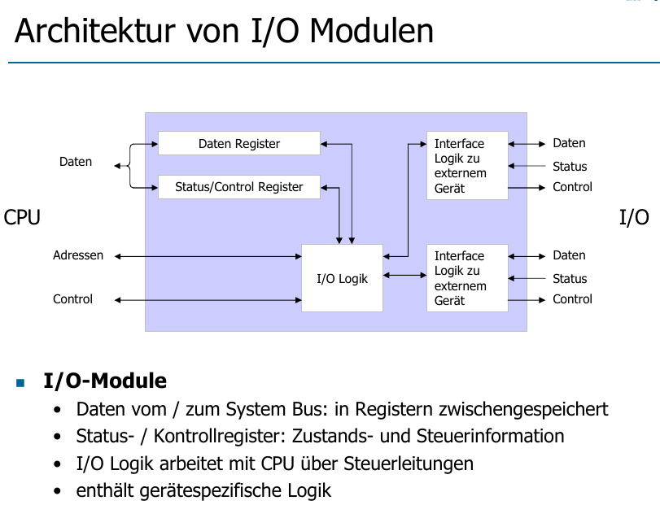

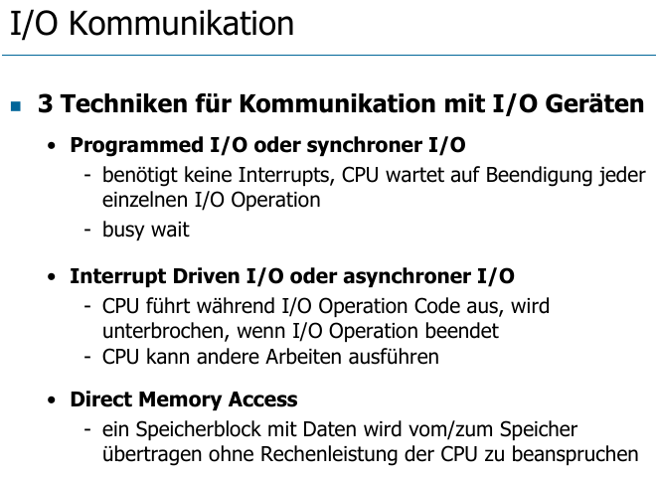

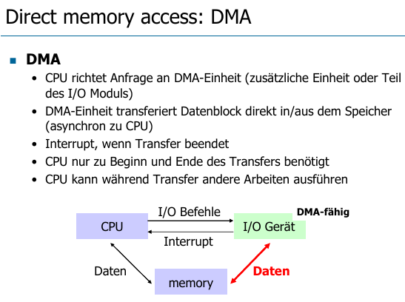

Speicher

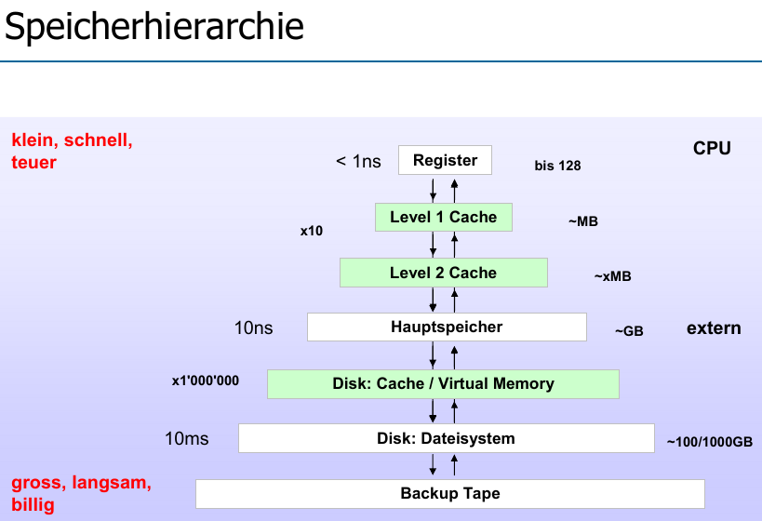

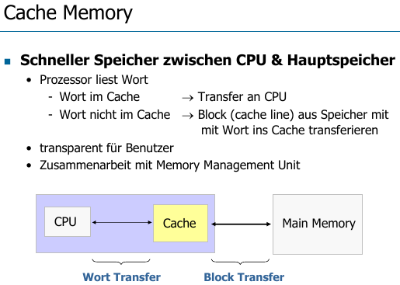

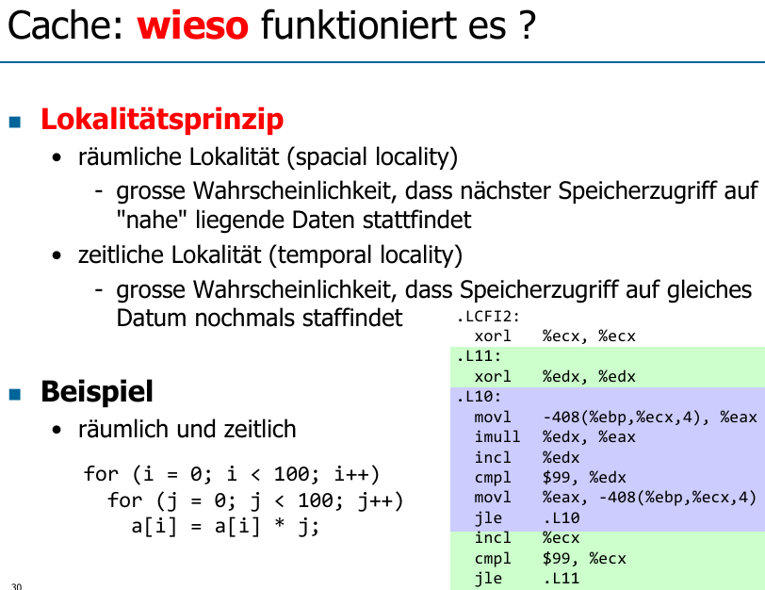

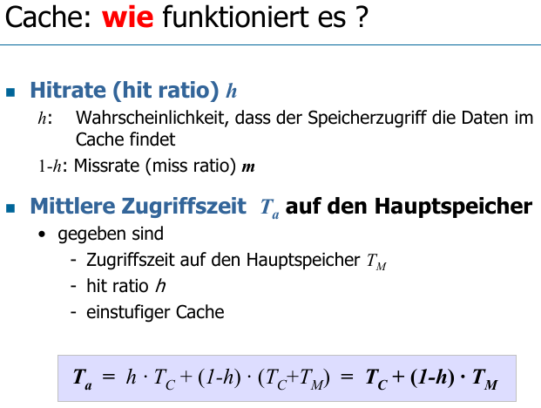

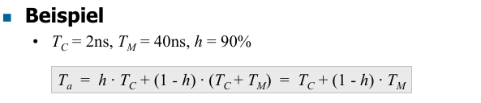

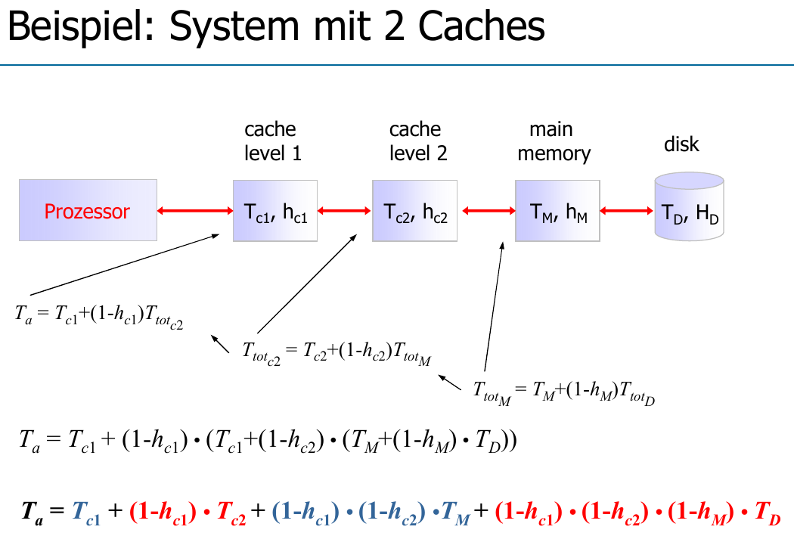

Stack

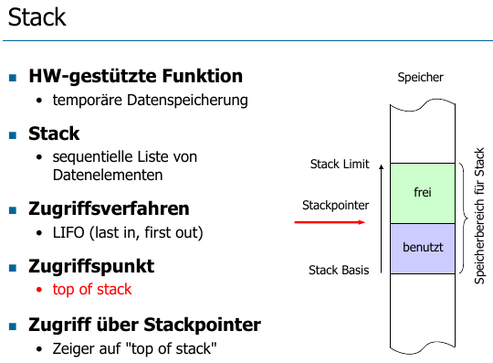

Systemstart

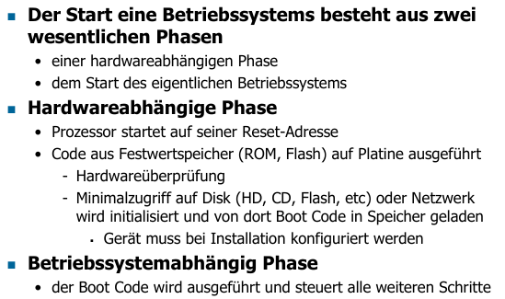

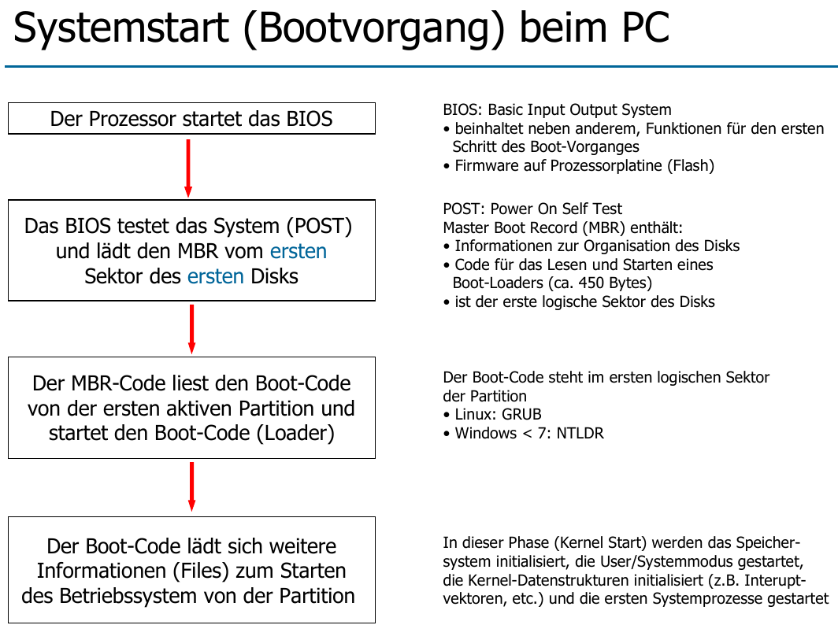

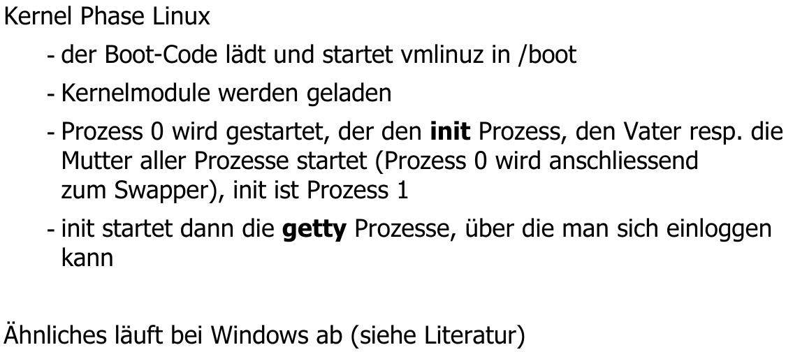

„Bootstrapping (am.) -> Booten (sich selbst an den Stiefel Schlaufen aus dem Dreck ziehen)

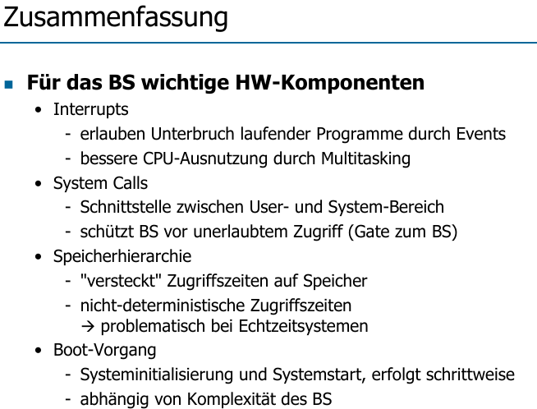

Betiebssysteme

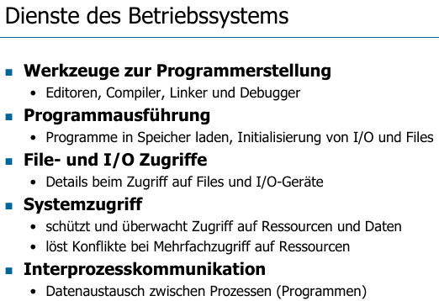

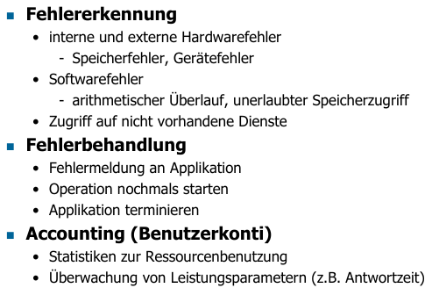

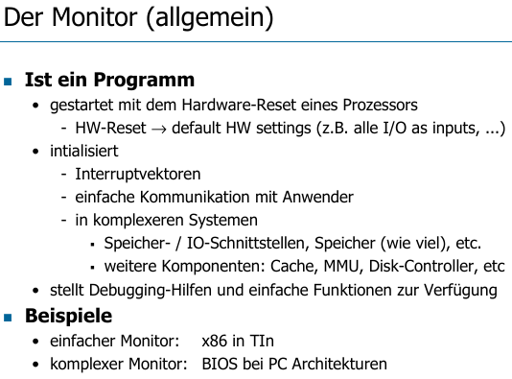

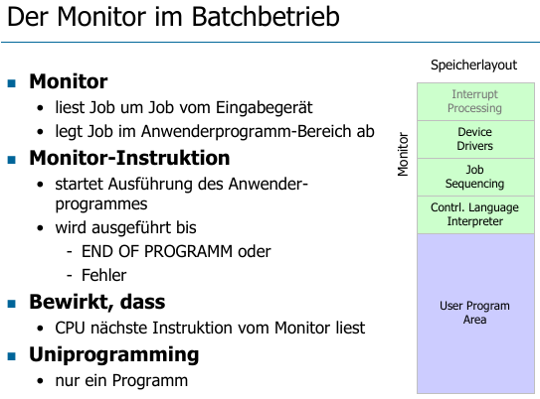

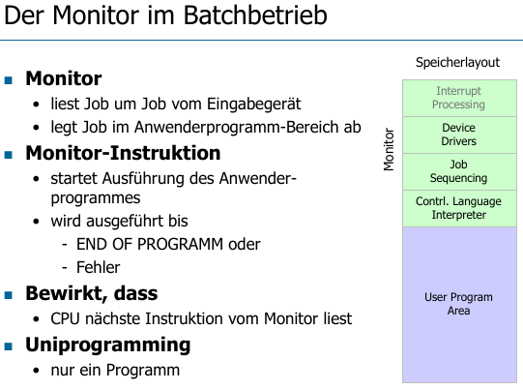

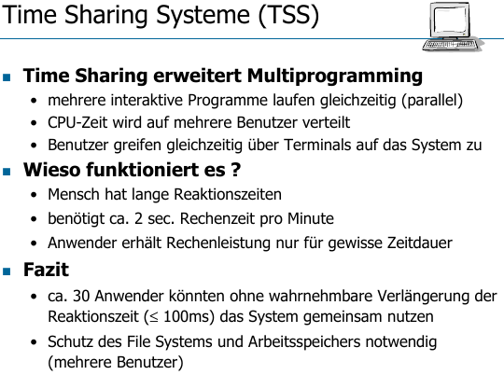

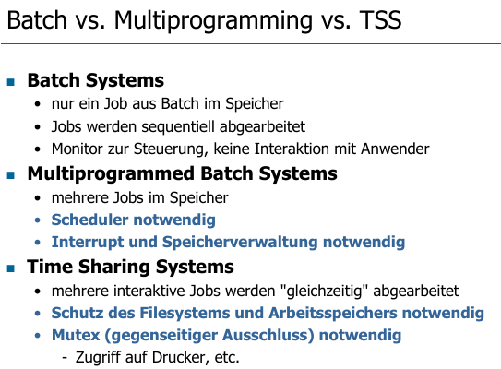

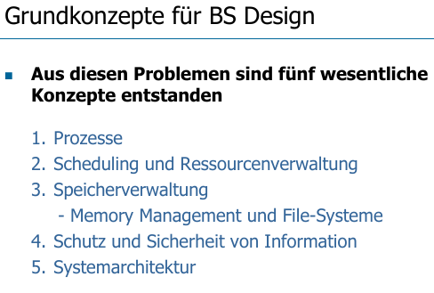

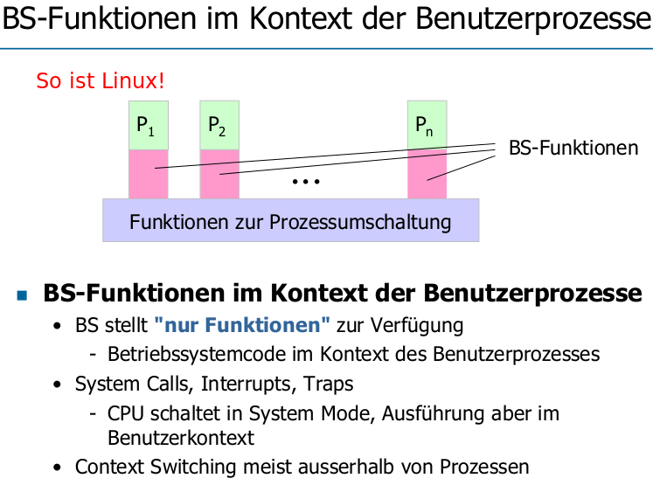

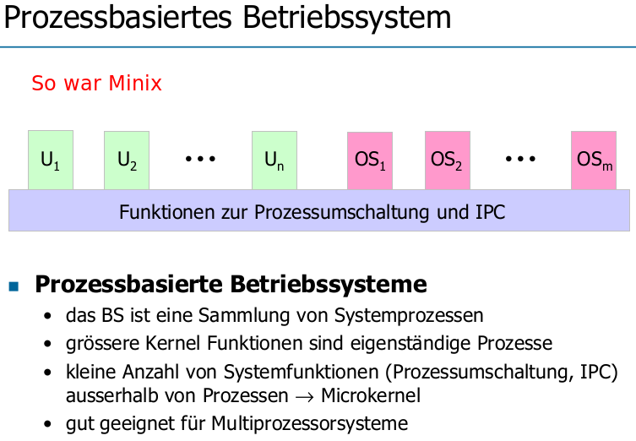

Prozesse = ein Programm in Ausführung

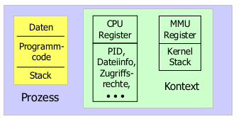

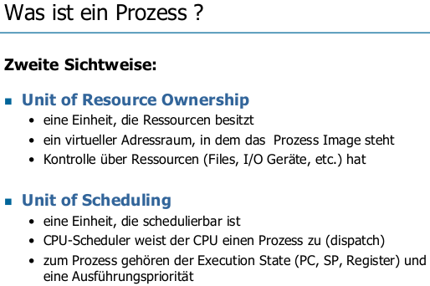

Was muss bei Umschaltung ausgetauscht / gespeichert werden? a) Registerinhalte b) Informationen zum Zustand des Prozesses c) die drei Speicherbereiche/-segmente.

Punkt a)+b) = **Prozesskontext**

Zu einem Prozess gehören alle Daten, die benötigt werden, damit ein Programm auf einem Rechner ausgeführt werden kann, zu einem beliebigen Zeitpunkt unterbrochen werden kann und wieder dort gestartet werden kann, wo es unterbrochen wurde.

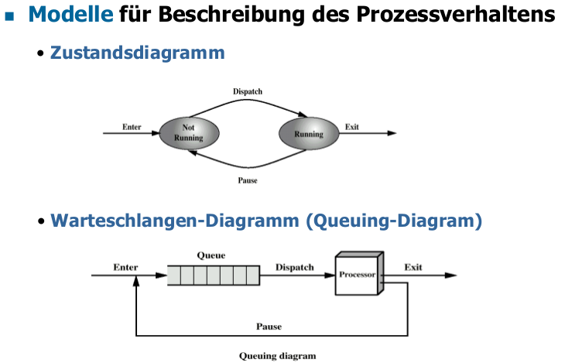

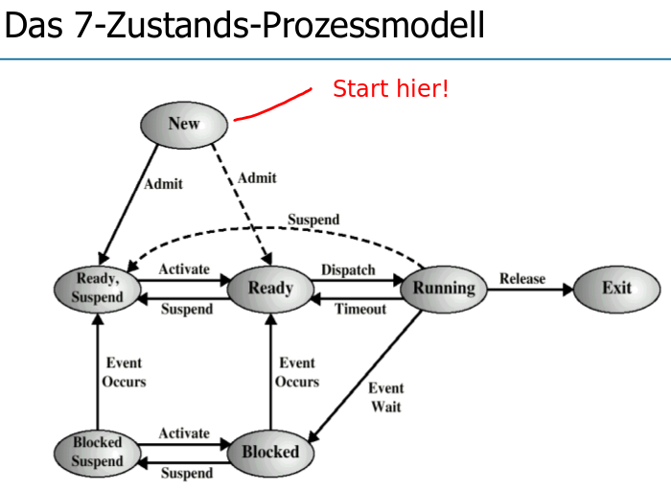

New: erzeugt, aber noch nicht gestartet. Ready: Kann ausgeführt werden. Running: ist aktiv. Blocked: Wartet auf Ereignis, z. B. IO. Suspend Blocked: Wurde ausgelagert, wartet auf Ereignis. Suspend Ready: ist ausgelagert, aber bereit für Aktivierung.

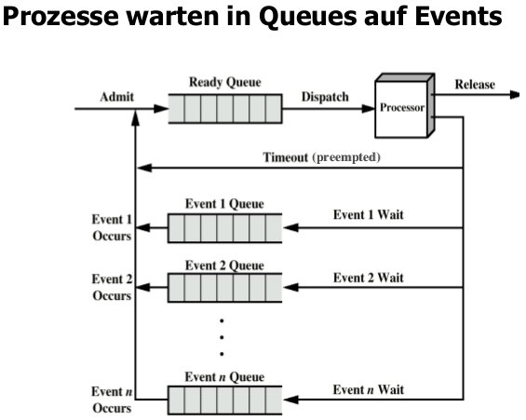

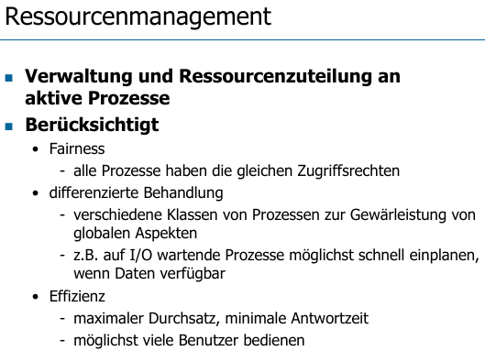

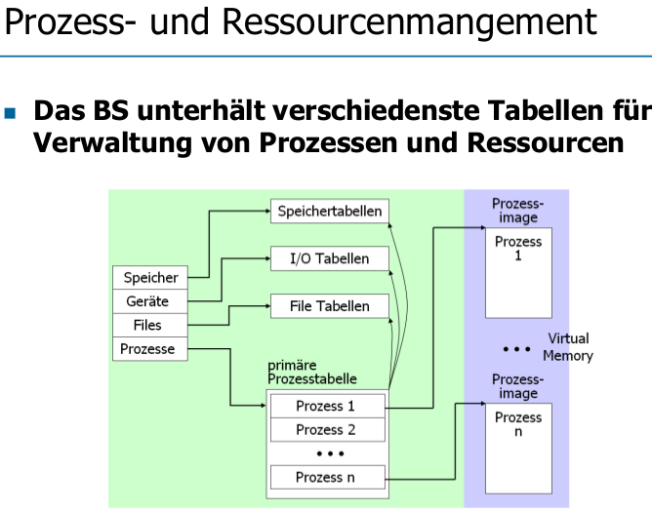

**PCB (Process Control Block) ist sehr wichtige Datenstruktur im BS:** Speichert Prozesskontext, ist Teil des Prozessimages. Prozessinformationen: PID, Process State Information, Process Control Information.

Prozess Image im virtuellen Memory:

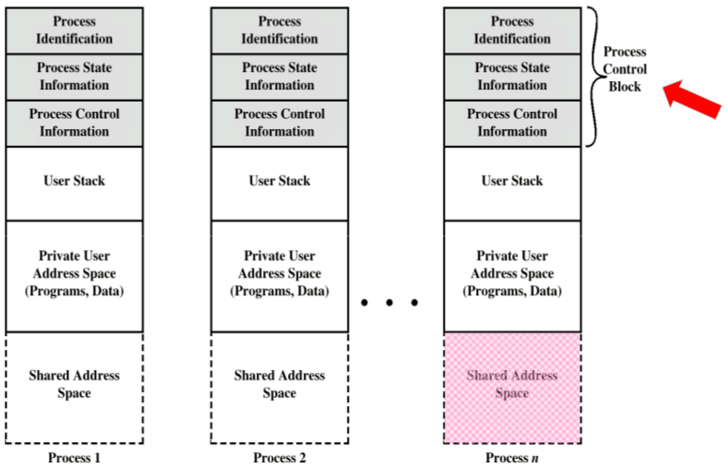

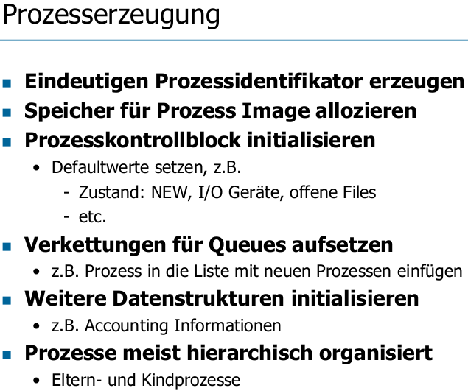

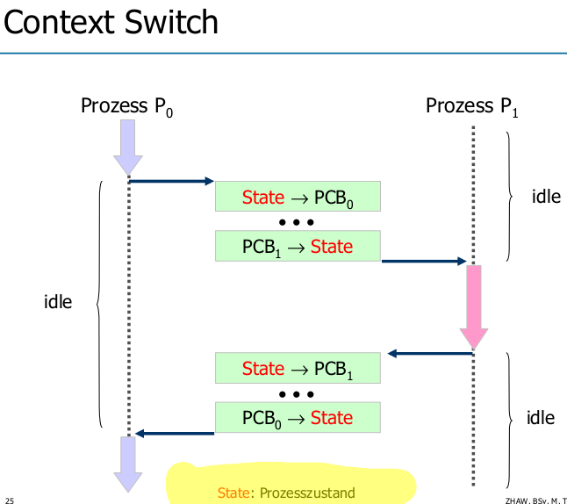

Prozessumschaltung: Gesamter Prozesszustand muss gespeichert werden.

Dies kann durch Programm (IO blocking, etc), OS oder äussere Interrupts passieren.

Prozesserzeugung

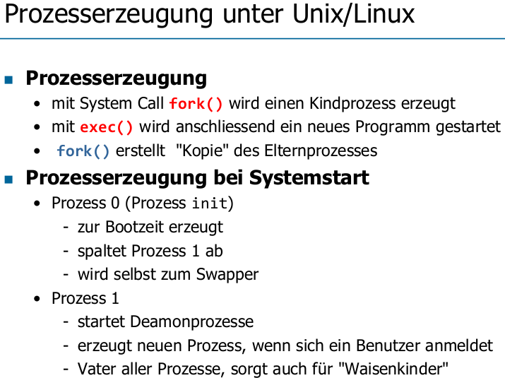

Elternprozess kann mit den Kindern arbeiten, z. B. auf die Terminierung warten. Kinder, die terminieren und auf die der Elternprozess nicht wartet, werden zu Zombies. Zombies belegen Betriebssystemressourcen und müssen verwaltet werden: während diesem Zustand können z. B. Accountinginformationen abgefragt werden.

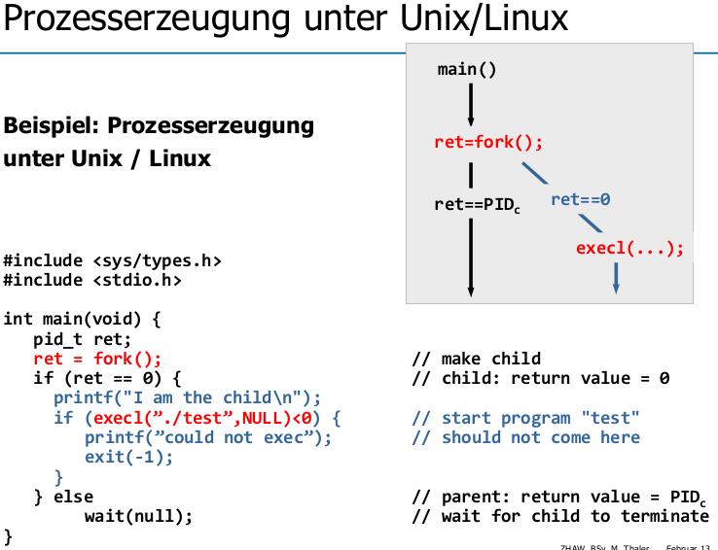

Exec(..) überlagert das Programm und den Datenbereich mit neuem Programm und neuem Datenbereich. Prozesskontext wird geerbt (kann z. B. weiterhin auf geöffnete Files zugreifen).

fork() < 0 => Fehlgeschlagen

fork() > 0 => Mutterprozess

fork() == 0 => Kindprozess

**FORKS FARBIG ZEICHNEN!**

Threads

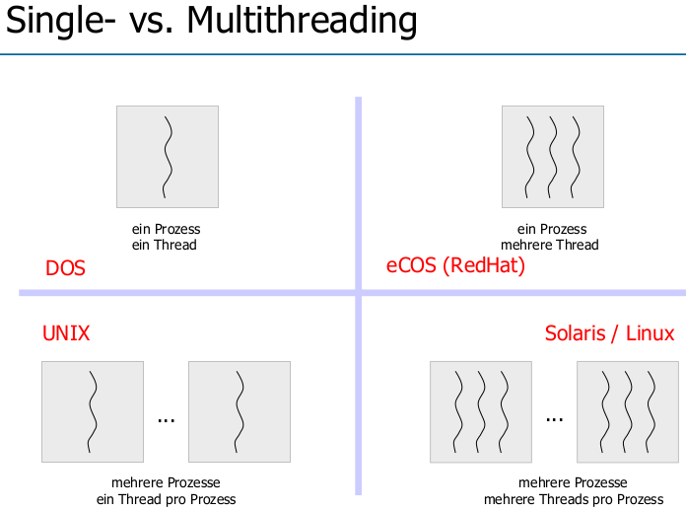

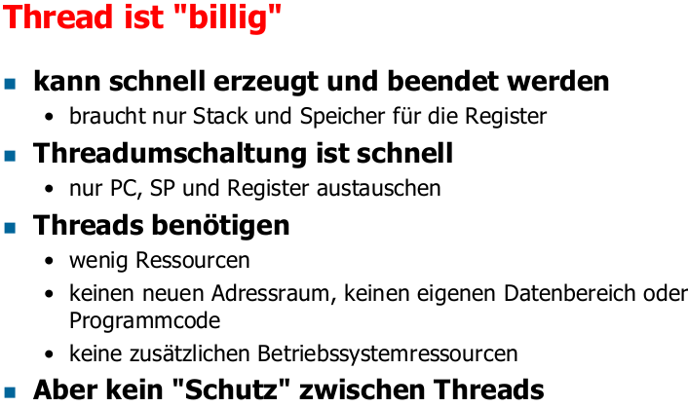

Wenn ein Thread (z. B. wg. IO) blockiert, muss nur dieser warten (gilt nur für Kernelthreads).

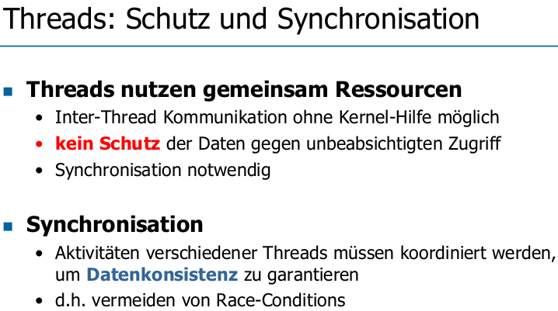

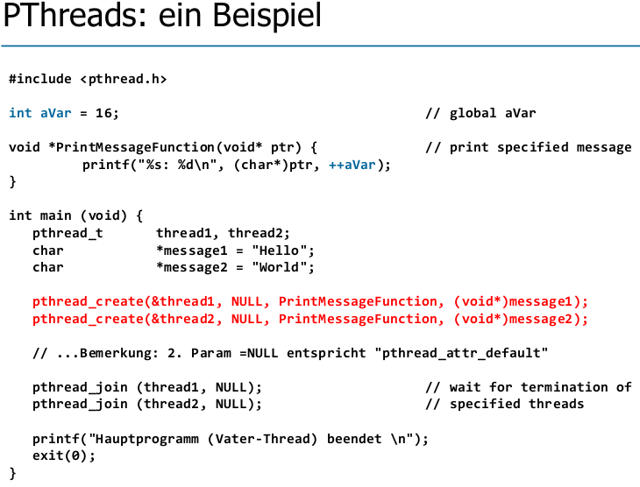

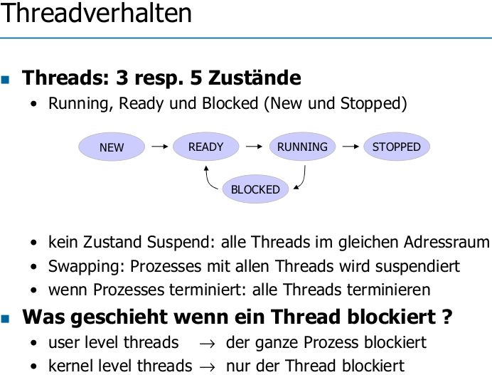

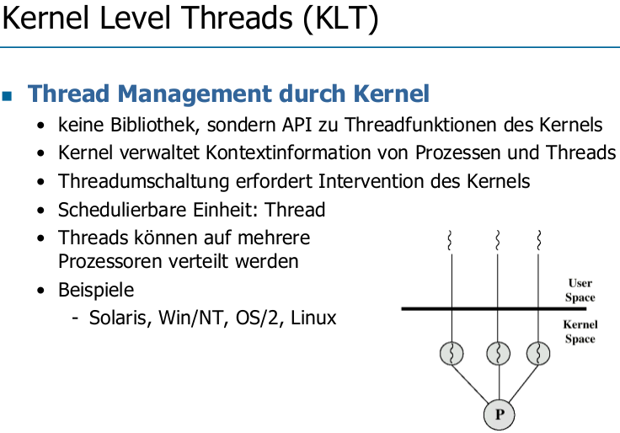

Scheduling auf Threadbasis; Geeignet für oft blockierende Anwendungen (z. B. Server).

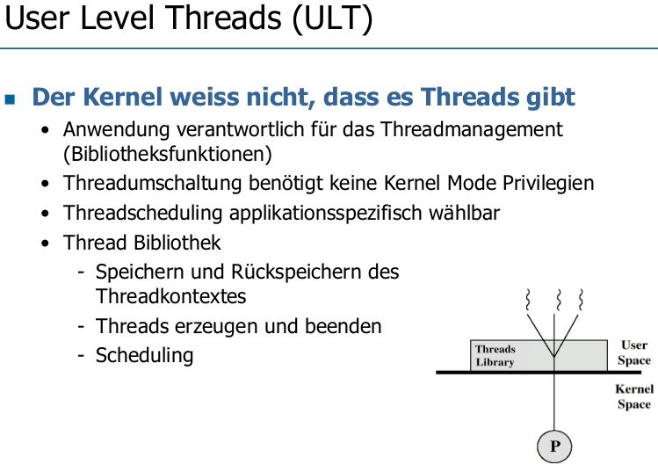

Prozess-Scheduling

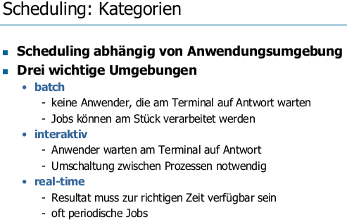

Batch: non-preemitve, also ohne Unterbrechung druch Scheduler, nur, wenn Prozess blockiert

**Definitionen**:

Tb = Rechenzeit (Bedienzeit)

Tw = Wartezeit, bis das erste Mal ausgeführt wird

Ta = Turnaroundzeit (Zeit zwischen Prozessaufgabe und Prozessterminierung)

Ts = Starzeit

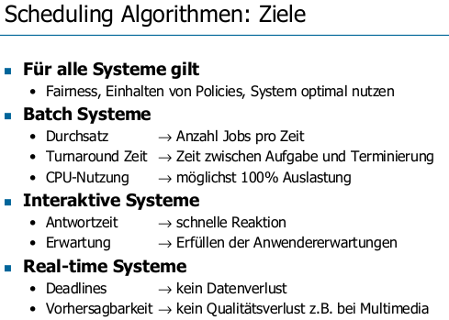

Non-Preemptive Scheduling

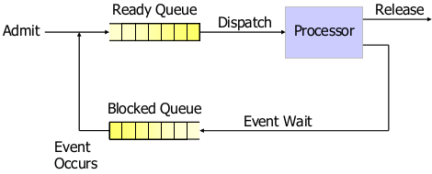

Nichtblockierende Prozesse am Stück abgearbeitet. Blockierende Prozesse in Blocked queue, warten dort, bis Ready Queue leer.

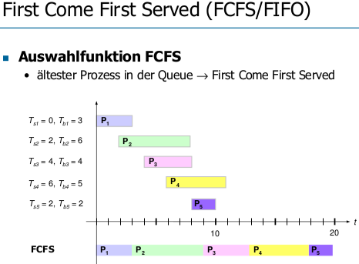

Prozess läuft bis er terminiert oder blockiert. Lange Antwortzeit, hoher Durchsatz, schlechte Ausnutzung von IO, verhungern nicht möglich.

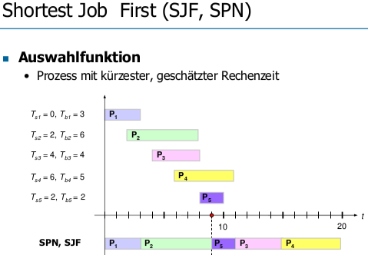

Prozess mit kürzesterwarteten Rechenzeiten zuerst. Gut für kurze Prozesse, schlecht für lange. Hoher Durchsatz, bestraft lange Prozesse, lange Prozesse können verhungern.

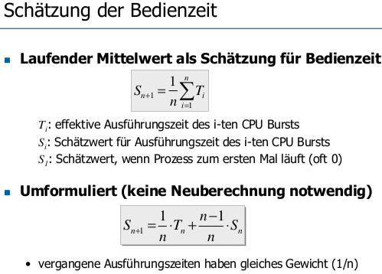

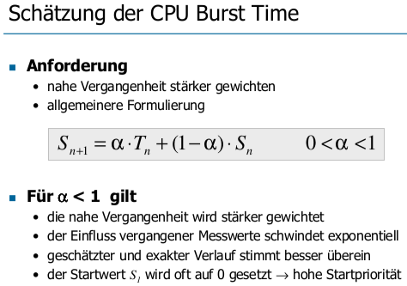

Priority Scheduling

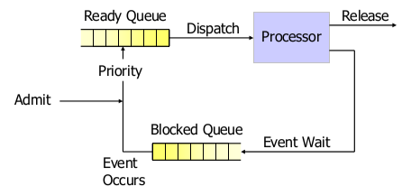

Non-preemptive, nach Priorität, Prozesse werden anhand der Priorität in die ReadyQueue eingefügt. Prozesse mit tiefer Priorität können verhungern.

Preemptive Scheduling

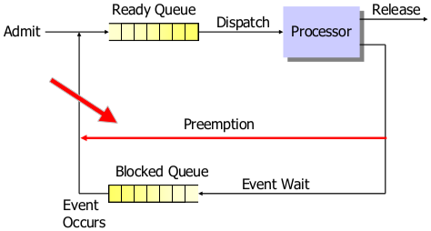

Prozesse können vom Scheduler unterbrochen und wieder in die ReadyQueue eingereiht werden. Unterbruch i.d.R. nach time-slice Ablauf oder bei Blocking.

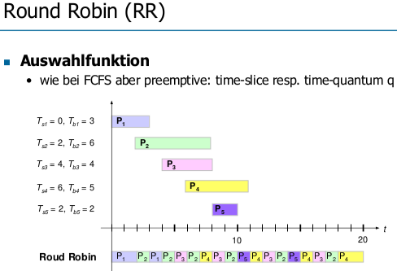

Jobs können nicht verhungern, Response für kurze Prozesse gut. „q“ = time quantuum = time slice. Die Länge dessen sagt, wie lange ein Prozess am Stück laufen darf.Unfair gegenüber Prozessen, die viel IO machen, denn die können oft nicht das ganze q ausnutzen. Round Robin ineffizient, wenn q zu klein (zuviele Context Switches).

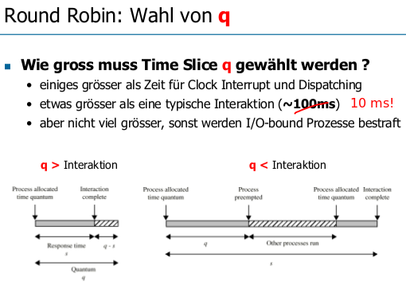

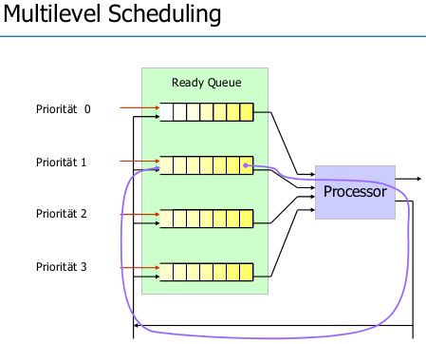

Jobs erhalten je nach Art verschiedene Prios. Scheduler wählt immer Job mit höchster Prio. ReadyQueues: Round Robin -> FIFO in jeder Queue.

Jobs mit tiefen Prios können verhungern. Abhilfe: Dynamische Prios.

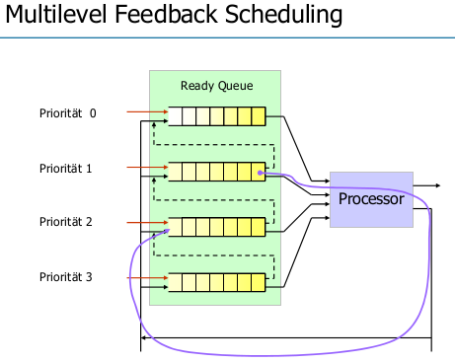

Wie Multilevel Scheduling, aber:CPU-lastige Prozesse sinken von Queue zu Queue. Unterste Queue ist Round Robin. (Lange) Prozesse können immernoch verhungern. Lösung: Dynamische Prioritäten (Prio bei zu langer Wartezeit erhöhen -> Prozesse steigen von Queue zu Queue).

Scheduling in der Praxis

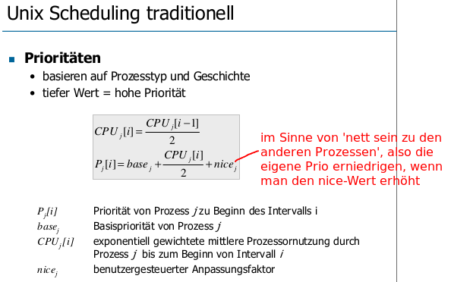

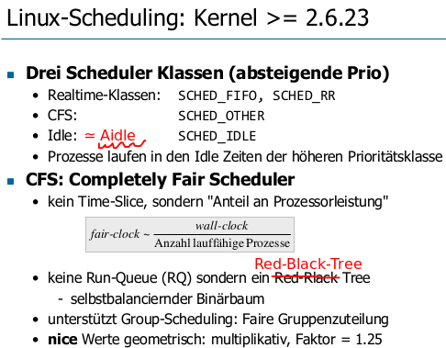

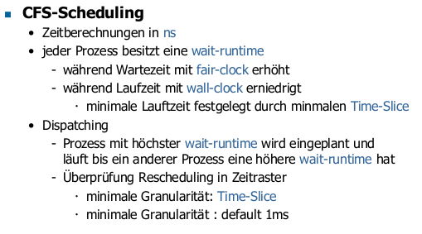

Real-Time Systeme

**RT-Linux:**

Antwortzeit in Mricrosekunden. Kritische RT-Tasks sind Foreground-Tasks. Nichtkritische RT-Tasks sind Background-Tasks.

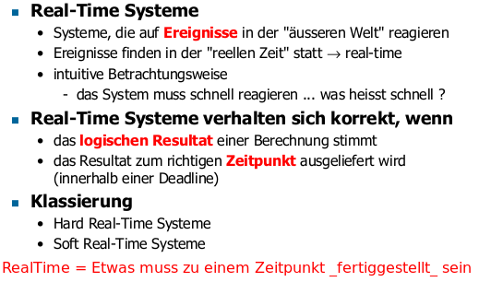

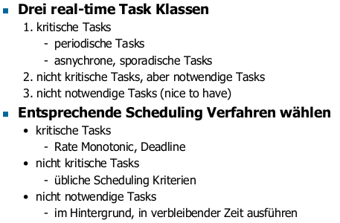

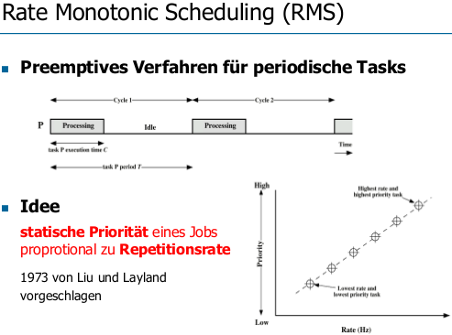

Tasks müssen periodisch und unterbrechbar (preemptive) sein. Priorität proportional zur Repetitionsrate. Statistische Zuweisung von Priorität: Tasks müssen unabhängig sein, sie dürfen nicht aufeinander warten müssen (z. B. wg. Resultat).

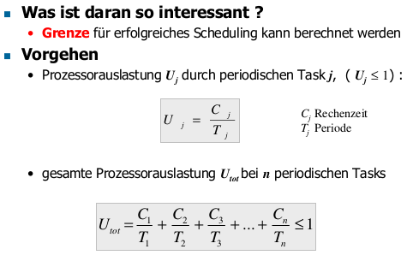

**Utot muss <= 1 sein**

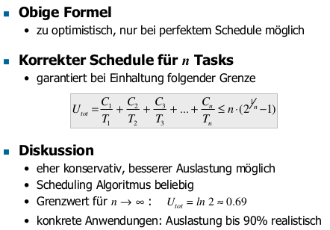

Negativ: für grosse n nur 70% CPU Auslastung.

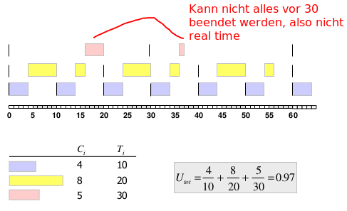

Die Repetitionsrate des Schedulers ist das kgV.

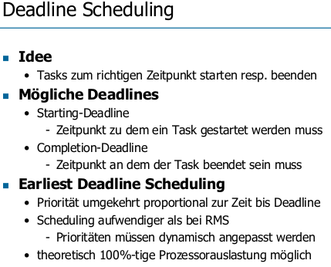

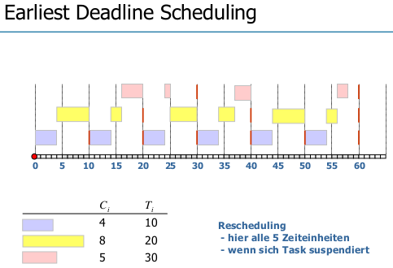

Rescheduling alle 5 Zeiteinheiten.

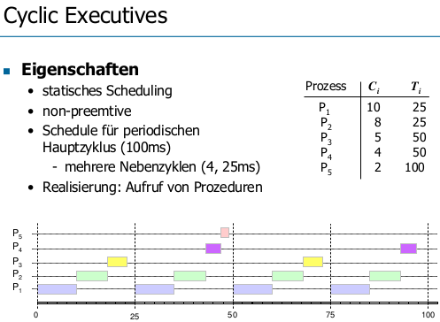

Manchmal schwierig, einen passenden Schedule zu finden.

Race Condition

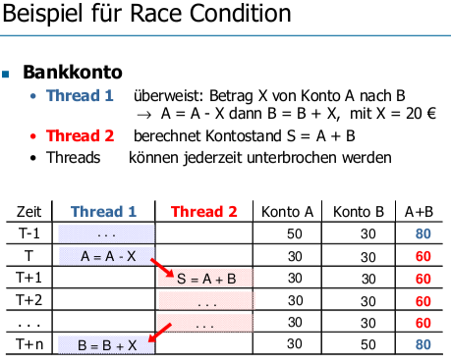

**Race Condition, wenn…**

* …Prozesse und /oder Treads gemeinsam Daten lesen und schreiben.
* …das Resultat von der Ausführungsreihenfolge der betiligeten Prozesse resp. Threads abhängt.

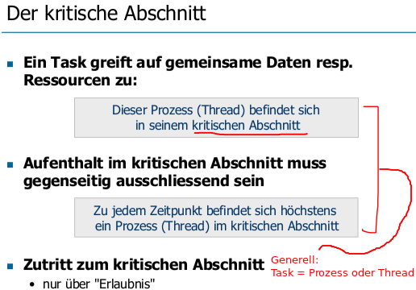

Lösung:

Entry Section: Sicherstellen, dass nur einer arbeitet

Working section: Einer arbeitet

Exit Section: Wieder allen freigeben

Anforderungen des Kritischen Abschnitts (=KA):

1. Nur ein Prozess gleichzeitig
2. Muss unabhängig von Prozessgeschwindigkeiten oder Anz. CPUs sein
3. Prozesse ausserhalb des KA dürfen andere nicht beeinflussen (sonst müssten sie in KA)
4. Prozesse, die in KA wollen, dürfen nicht verhungern können
5. Wenn KA frei: Ein anfragender Prozess muss umgehend rein dürfen
6. KA darf nur endlich lange von Prozess besetzt werden

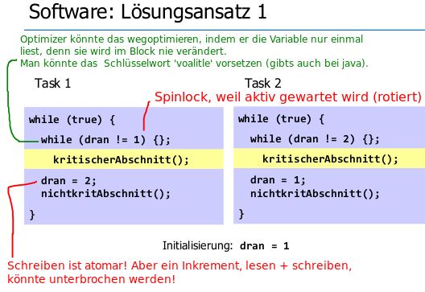

Problem: **Busy Wait!**

Heisst auch **Peterson’s Algorithm**

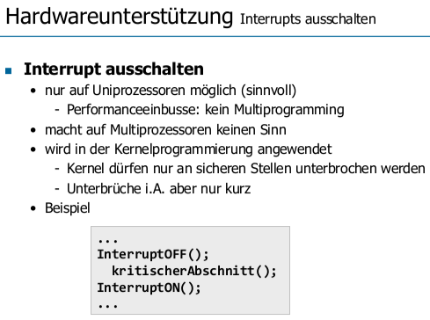

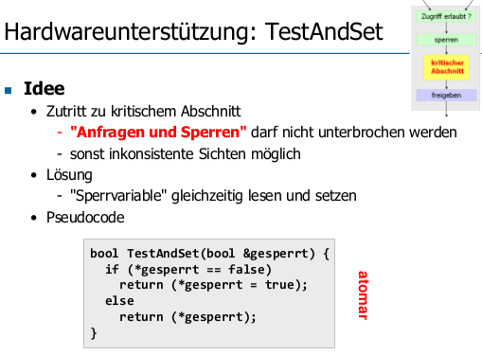

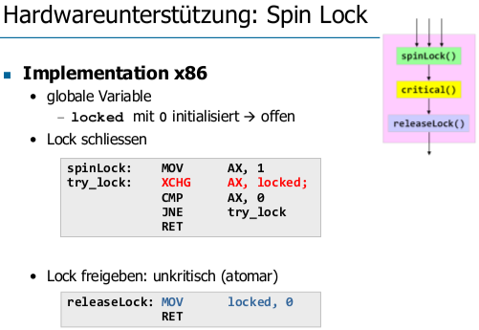

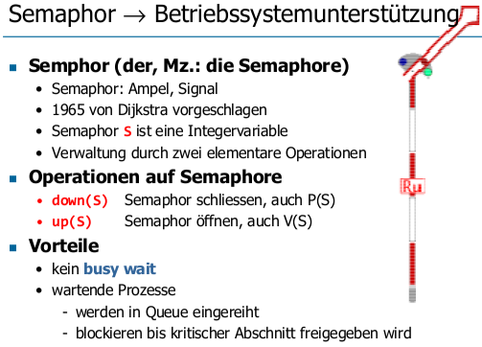

Der Semaphor ist eigentlich eine Datenstruktur

typedef struct {

int count; //Wert des Semaphors

ProcList queue; //Liste wartender Prozesse

} semaphor;

semaphor S;

**Dijktras** Bezeichnungen für Semaphoroprationen

* P(S) proberen -> testen
* V(S) verhogen -> erhöhen (freigeben)

Oft werden auch folgende Bezeichnungen verwendet

* semWait(S) (down)
* semSignal(S) (up)

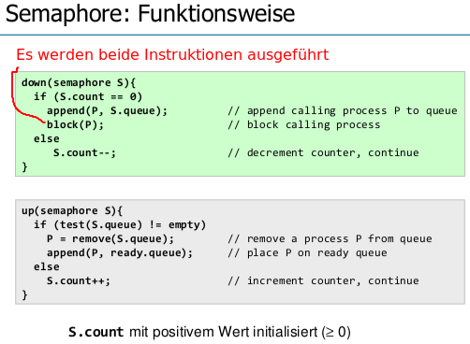

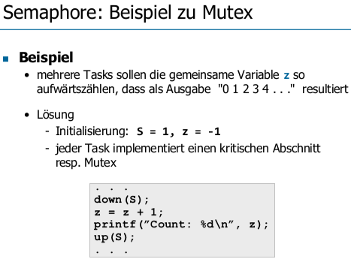

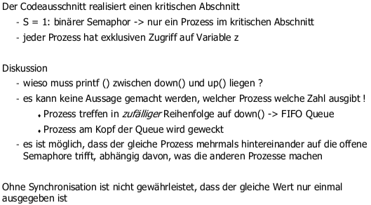

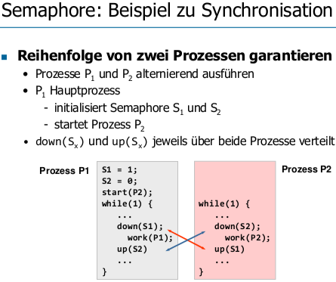

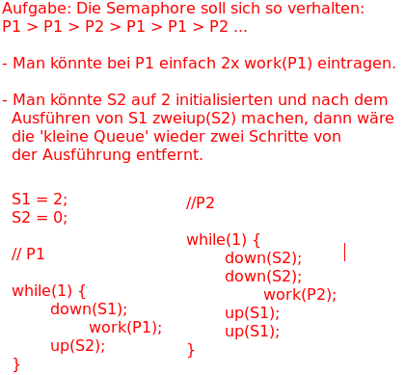

Probleme mit Semaphoren: Kompliziert => Fehleranfällig, Anwendung muss in allen Prozessen korrekt sein, Böswilliger Code kann die Zusammenarbeit schädigen.

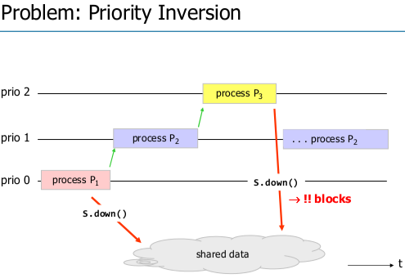

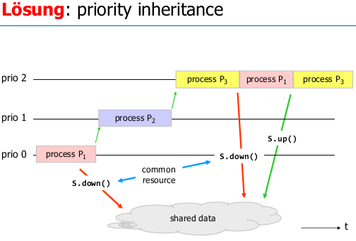

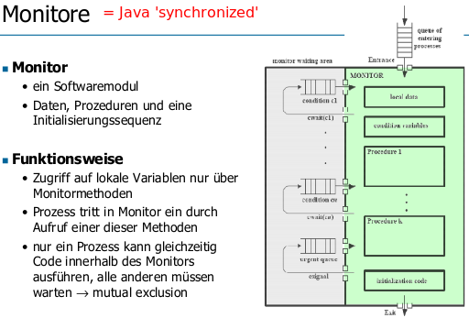

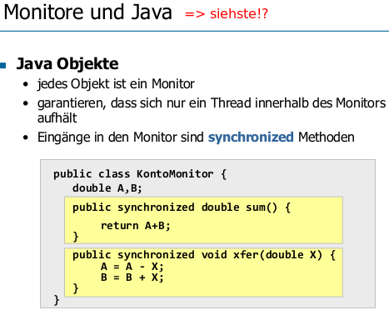

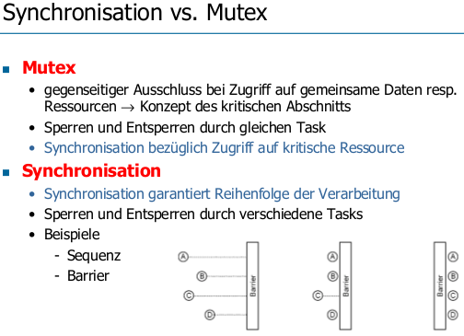

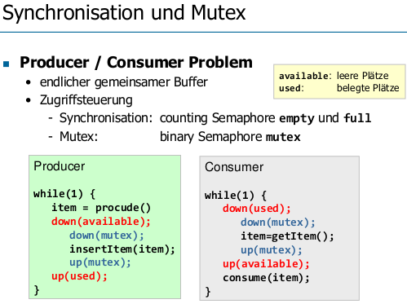

Deadlocks

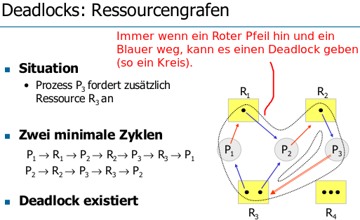

**Deadlock existiert, wenn/da:**

* Prozess P2 wartet auf Ressource R2 , die von Prozess P3 gehalten wird
* Prozesse P3 wartet auf R3, die von den Prozessen P1 und P2 gehalten wird
* Prozess P wartet auf Ressource R , die von Prozess P gehalten wird

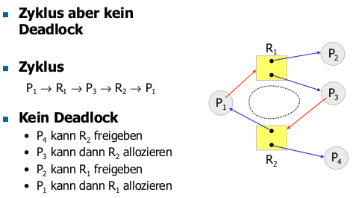

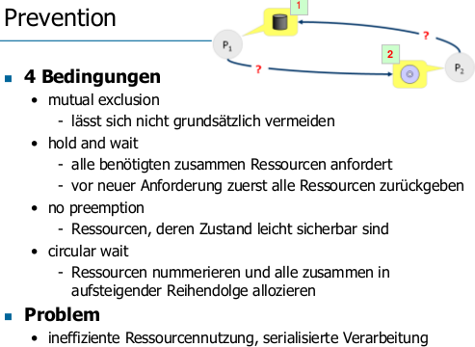

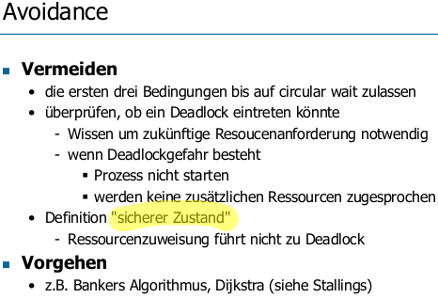

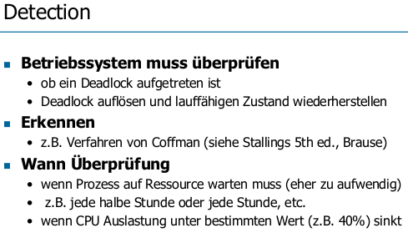

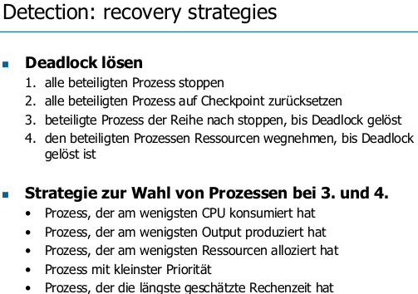

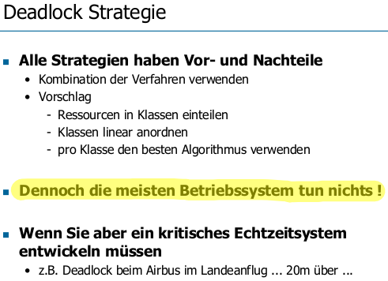

Interprocess Communication

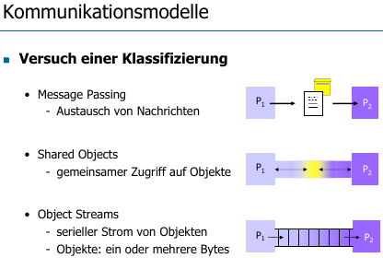

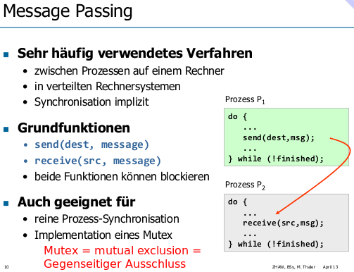

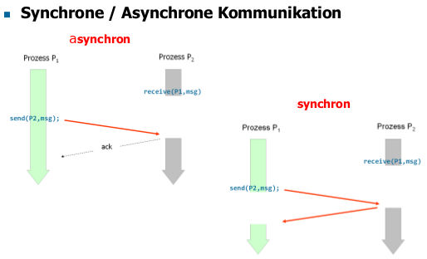

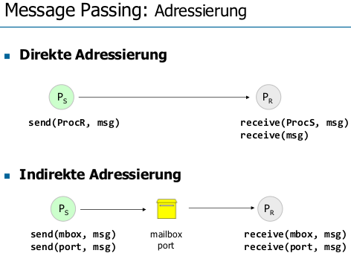

Mailbox, Port: Im Wesentlichen eine Queue.

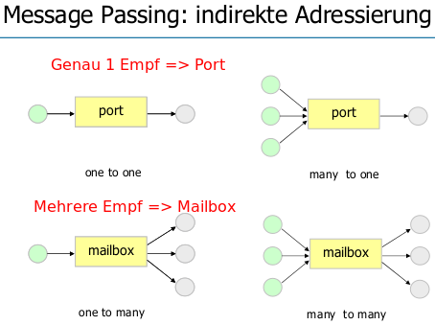

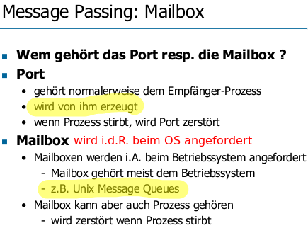

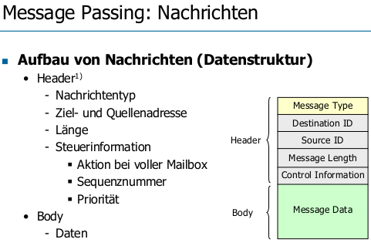

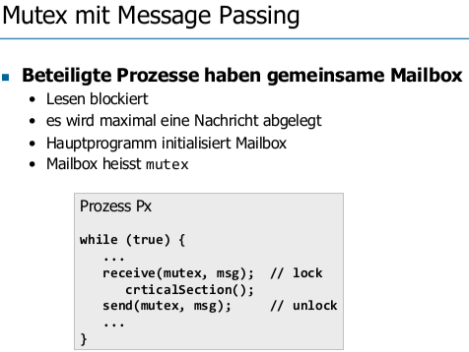

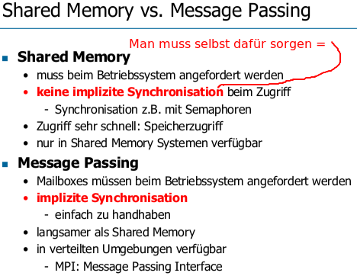

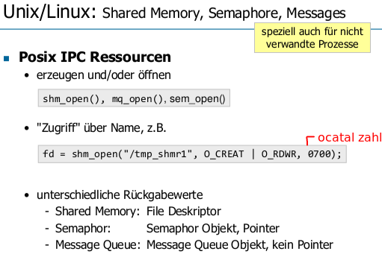

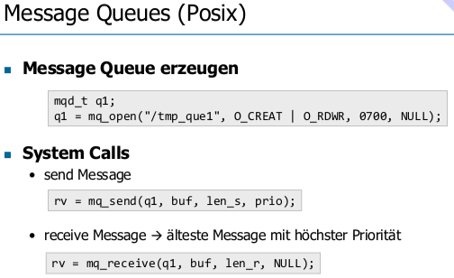

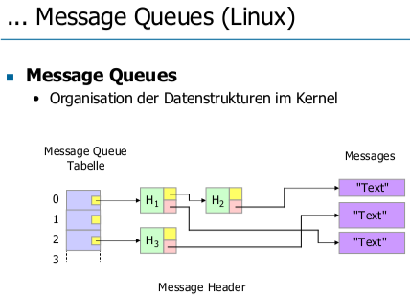

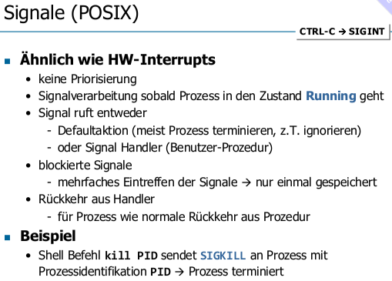

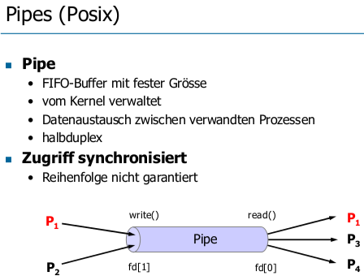

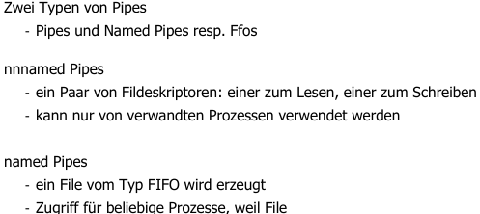

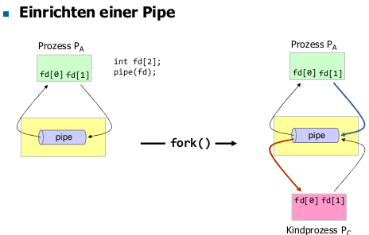

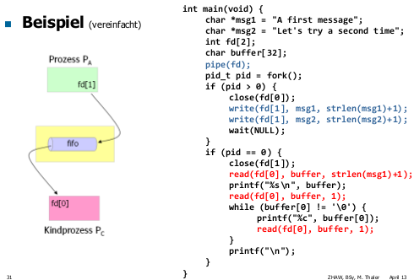

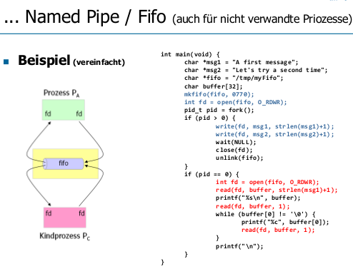

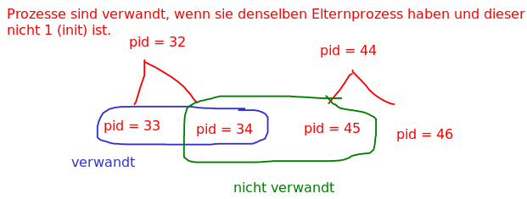

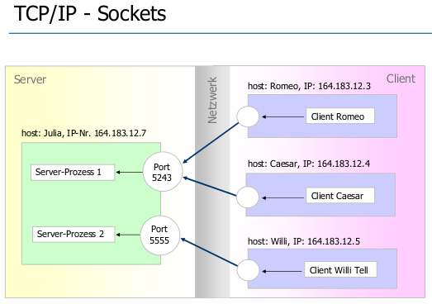

Typen:

* TCP/IP Sockets: Netzwerk
* Unix Domain Sockets: Lokal

- vor allem Client-Server Kommunikation

- vielfältig und flexibel (dafür auch komplizierter)

- verbindungsorientierte und -lose Kommunikation

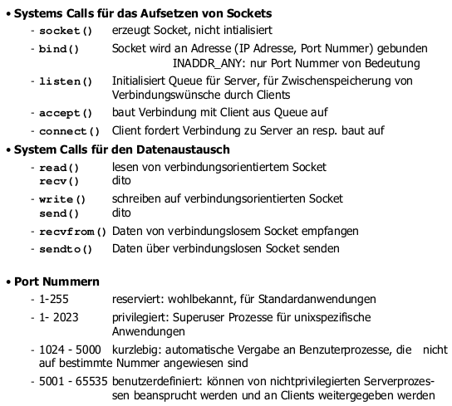

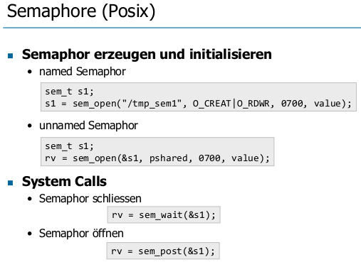

Memory Management

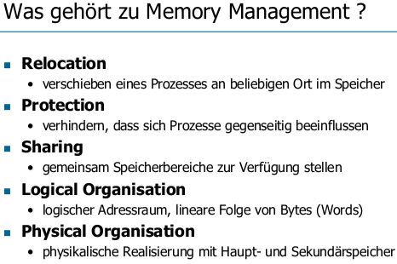

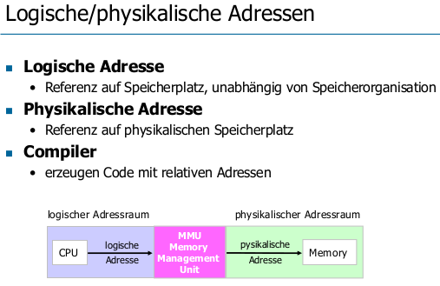

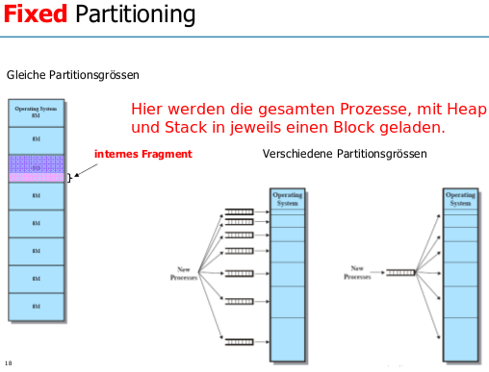

Gleiche Partitionen

* jedes Programm, egal wie gross, belegt eine Partition
* Partiotion nicht vollständig gefüllt: wird internal fragmentation genannt
* Nutzung des Hauptspeichers ineffizient

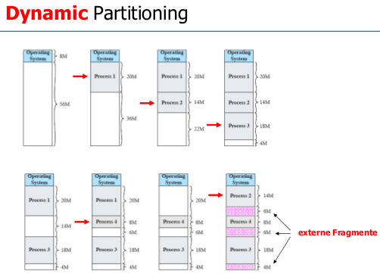

Grösse und Anzahl der Partitionen variabel

* jedem Prozess soviel Speicher zuweisen, wie er benötigt

Problem: **externe Fragmentatierung**

* im Hauptspeicher bilden sich mit der Zeit Löcher
* Grund: Prozesse werden ausgelagert und können nicht immer durch gleich grosse Prozesse ersetzt werden
* **compaction** Algorithmus notwendig, um Prozesse zu verschieben

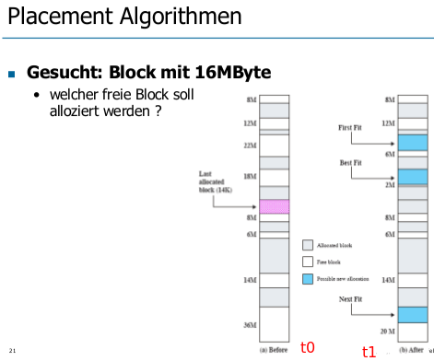

first-fit

* einfachster Algorithmus, i.A. auch am schnellsten und besten
* alloziert Blöck eher in Nähe des Speicheranfangs
* Tendenz: weniger Fragmentatierung als bei next-fit

next-fit

* alloziert oft freien Block am Schluss des Speichers
* Blöcke am Ende des Speichers oft am grössten
* Tendenz: compaction öfter notwendig als bei first-fit

best-fit

* sucht kleinsten Block passenden Block
* minimiert externes Fragmente zu nächsten Block
* Tendenz: es entstehen schnell viele kleine Fragmente
* i.A. schlechtester Algorithmus: compaction muss öfters durchgeführt werden als bei bei first-fit und next-fit

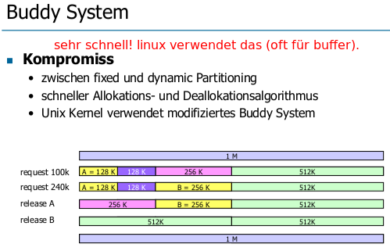

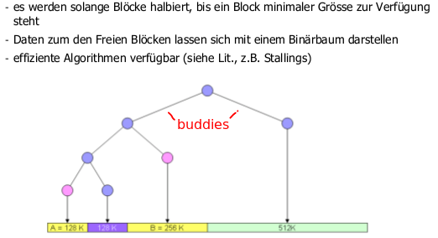

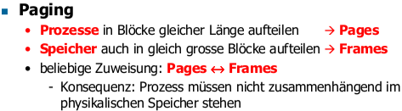

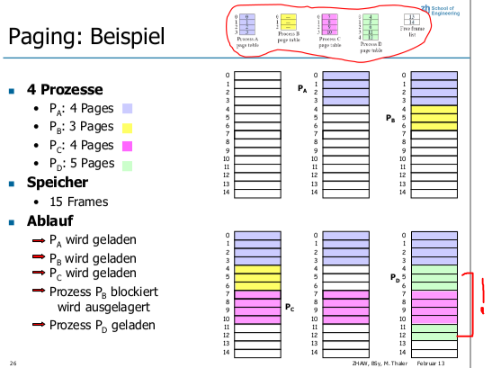

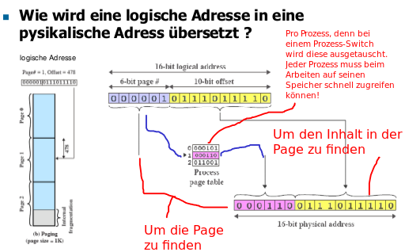

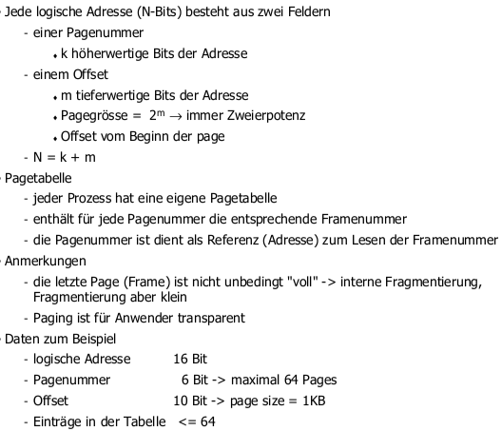

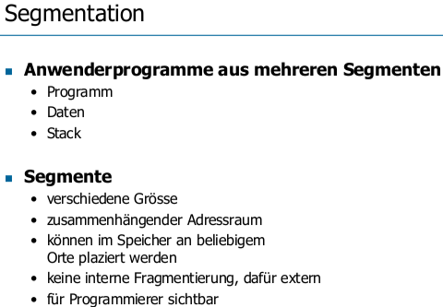

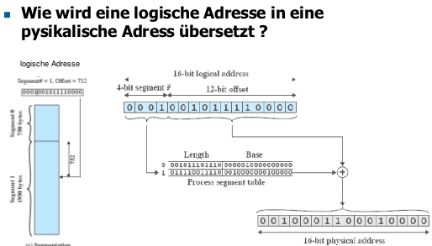

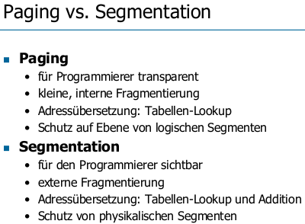

Virtual Memory

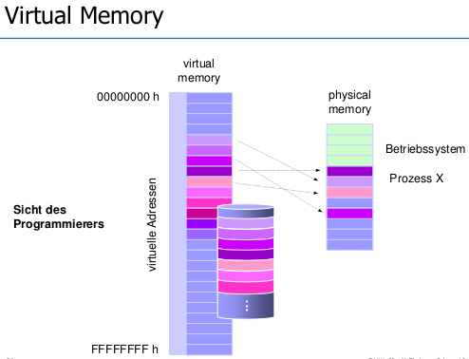

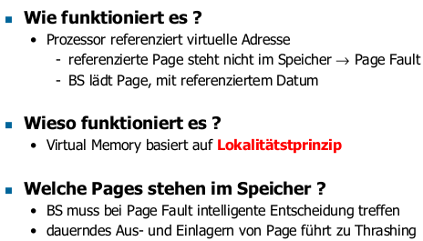

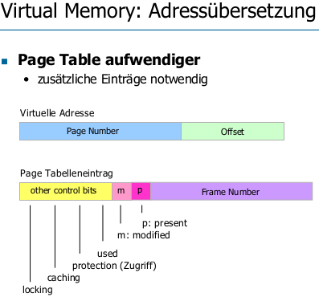

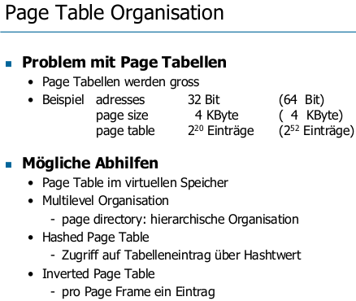

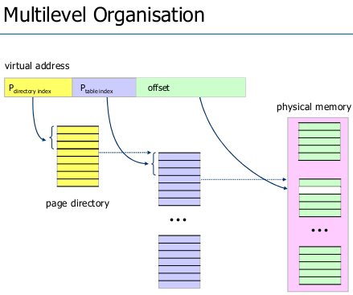

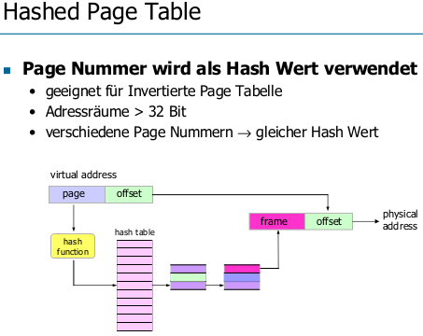

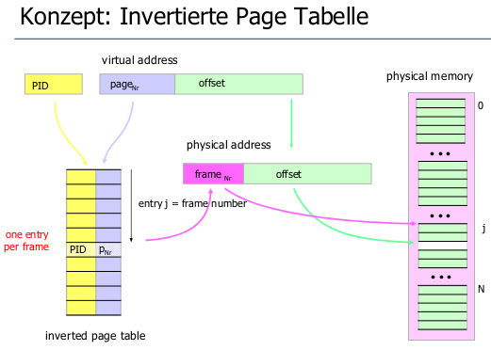

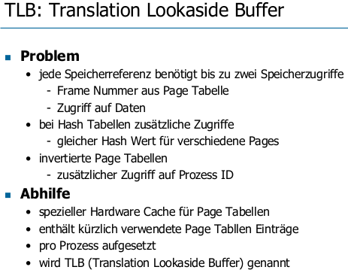

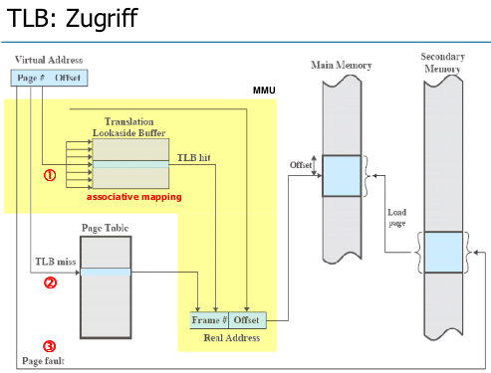

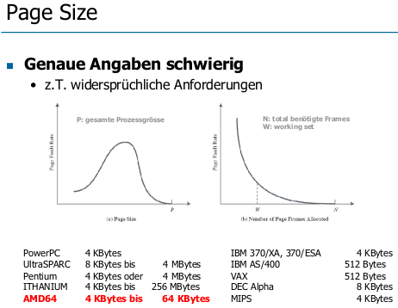

Memory Management Software

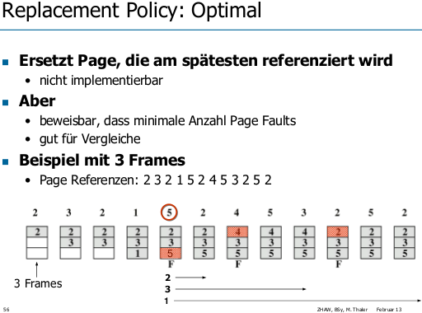

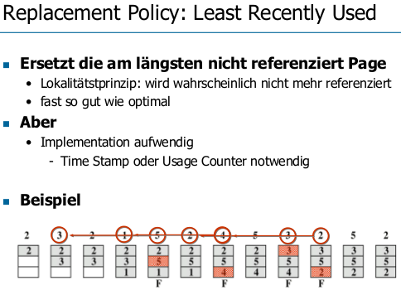

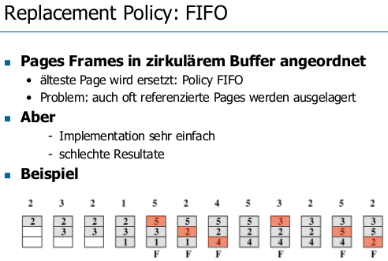

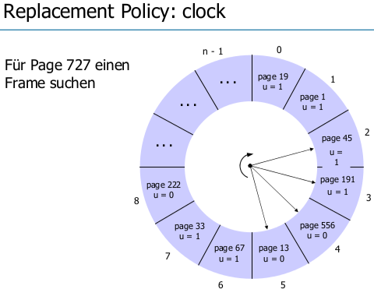

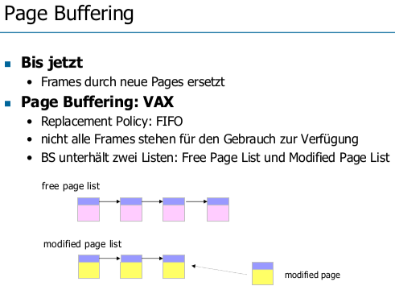

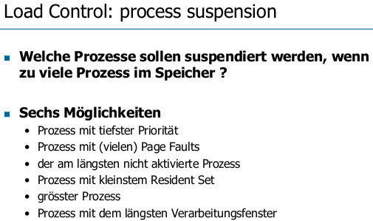

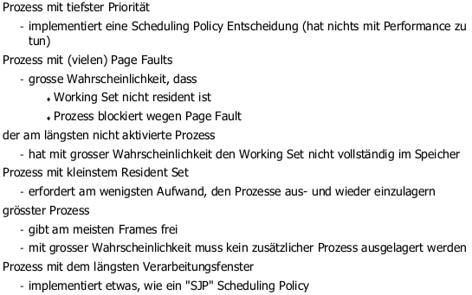

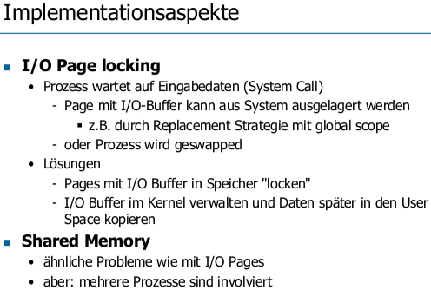

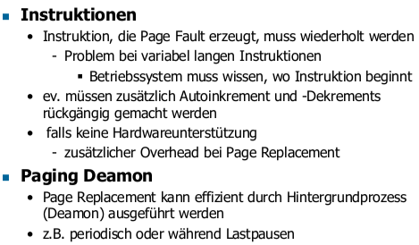

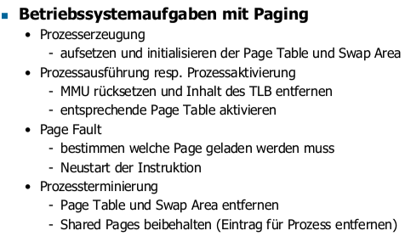

FileSystems

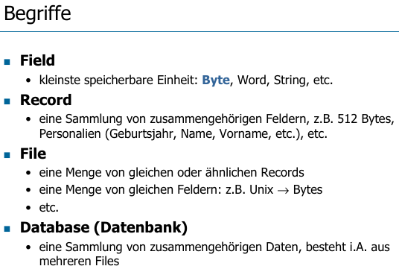

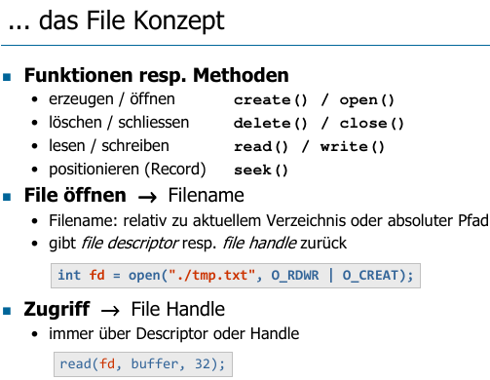

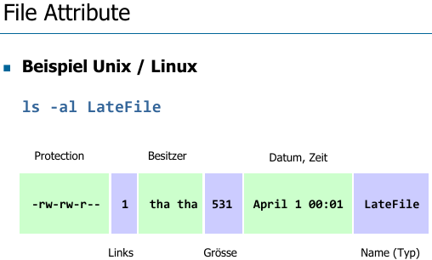

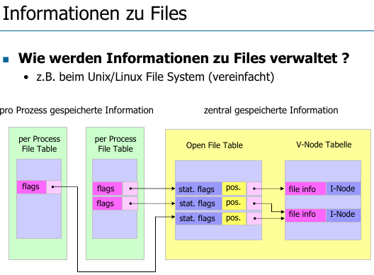

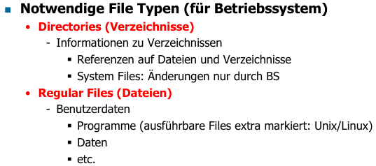

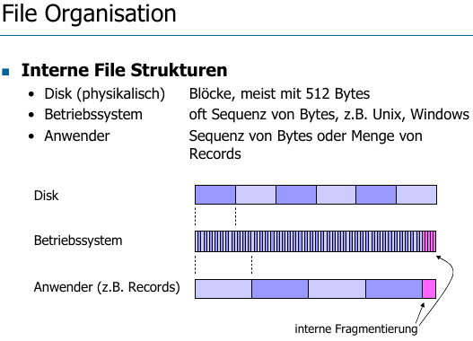

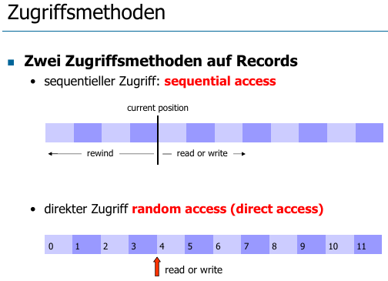

Record = Byte oder eine beliebige Struktur.

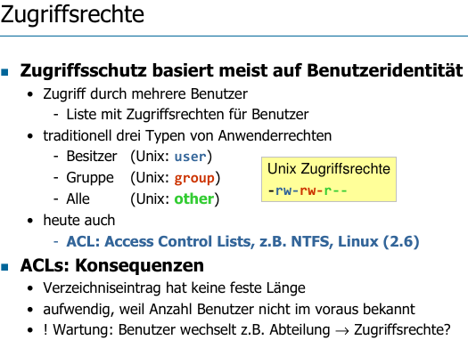

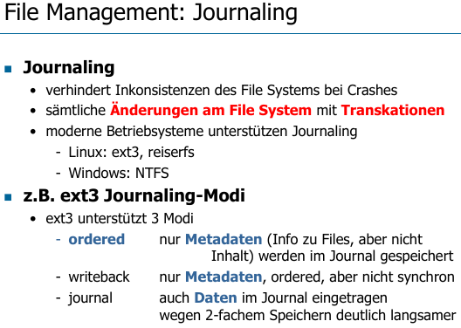

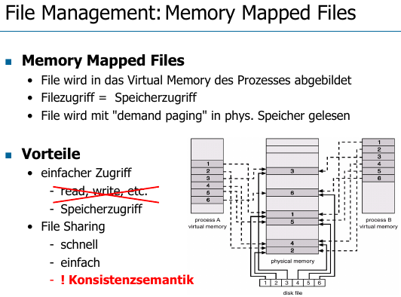

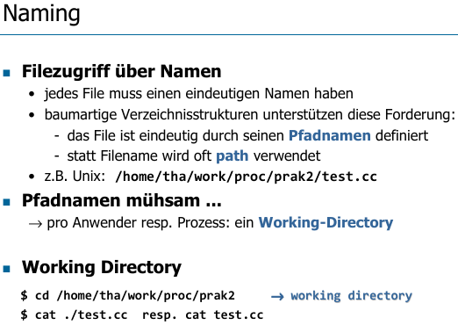

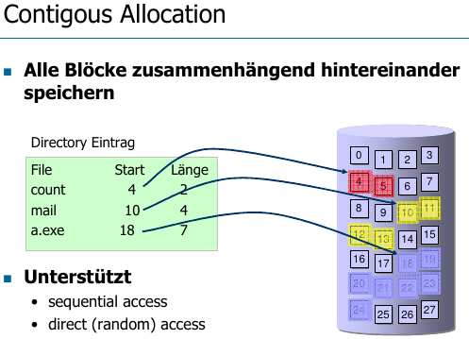

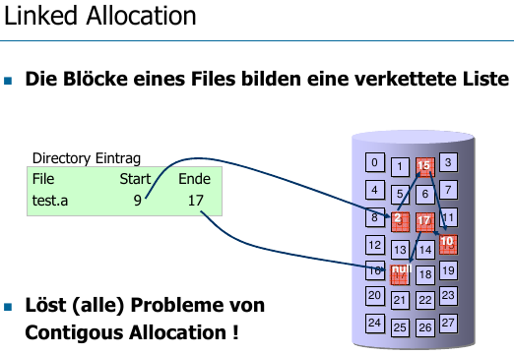

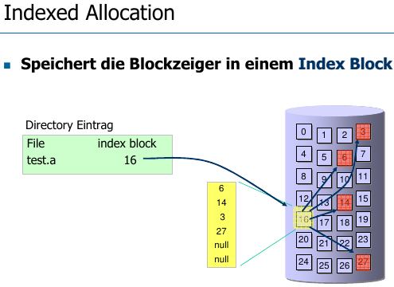

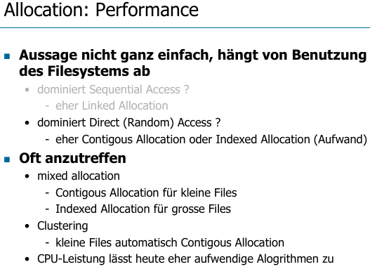

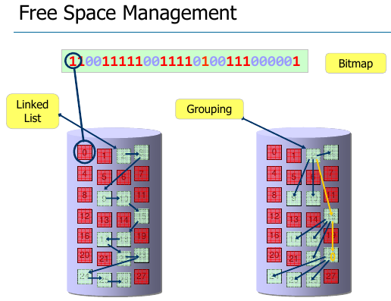

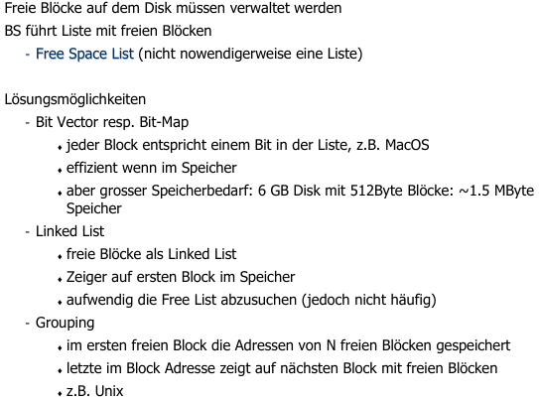

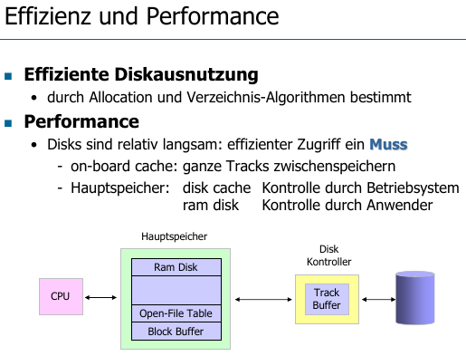

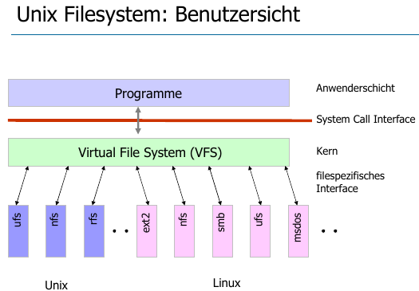

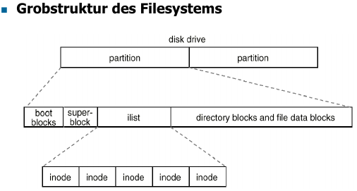

FileSysteme Slides bis Folie 50/65.

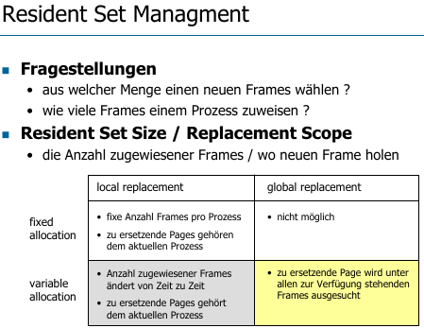

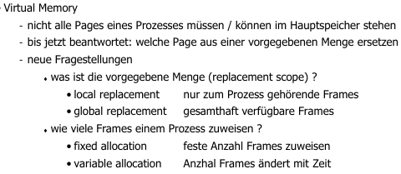

Linux: Variable Allocation / Global Scope

Winows 2k: Variable Allocation / Local Scope

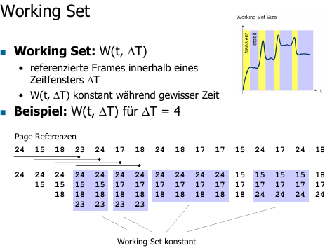

**Resident Set**: Anzahl aktuell zugewiesener Frames.

**Working Set**: In während DeltaT zugewiesene Frames.

Wenn voll: Das am längste nicht mehr gebrauchte raus.

Wichtig: Wenn DeltaT = 2, dann muss eines, dass zweimal nicht mehr gebraucht wurde, entfernt werden, auch wenn der Speicherplatz für nichts sonst gebraucht wird! **Das Hinzufügen ist Nummer 1**!

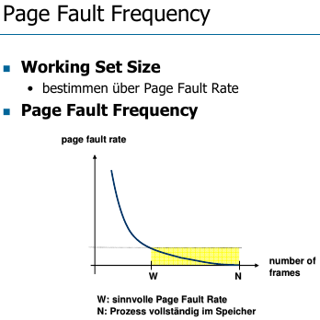

IO

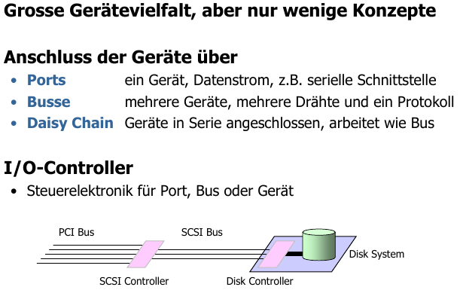

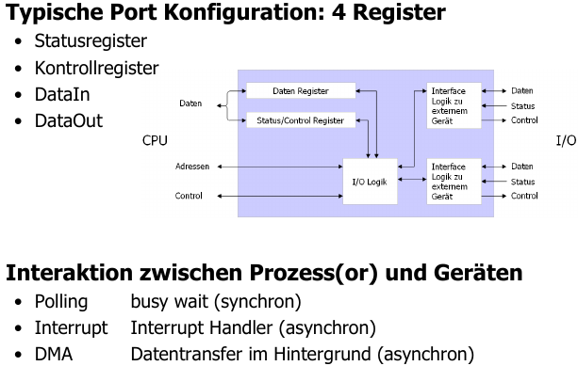

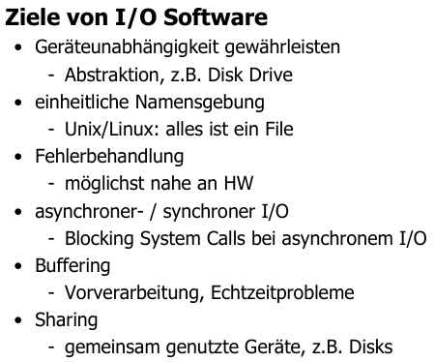

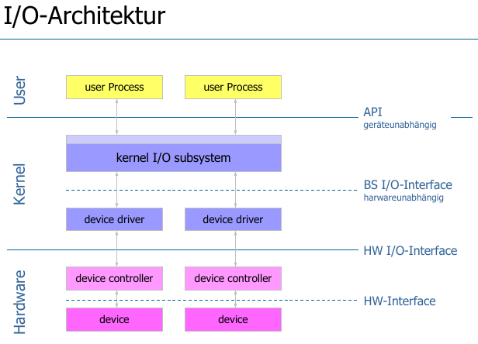

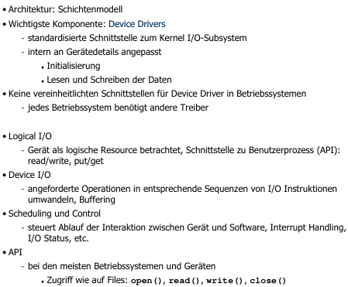

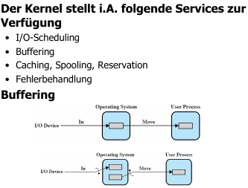

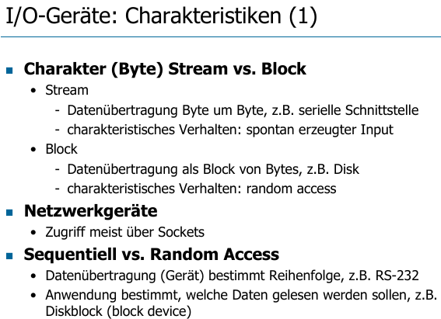

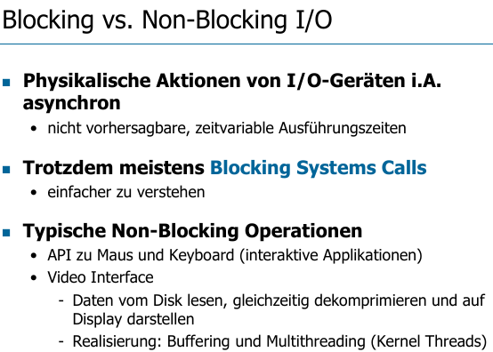

IO: Treiber

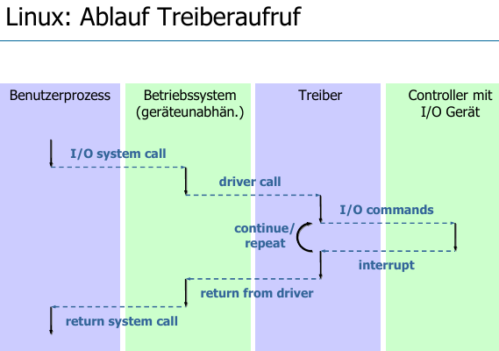

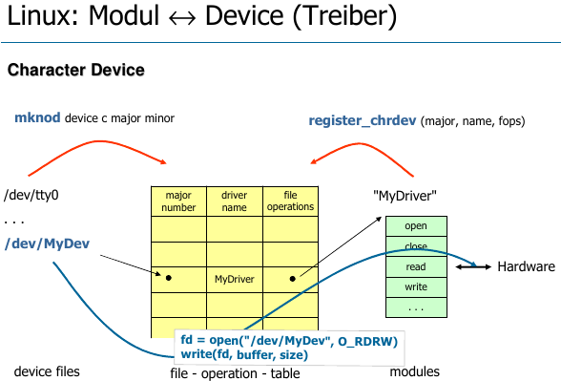

IO: Disk

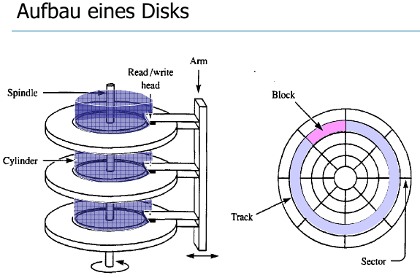

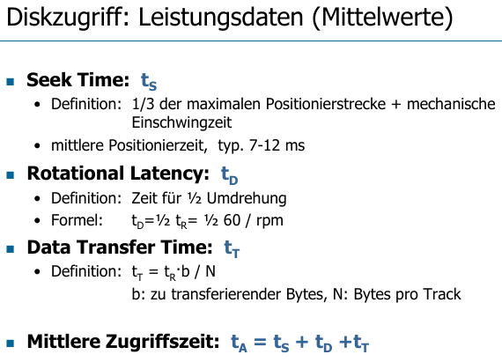

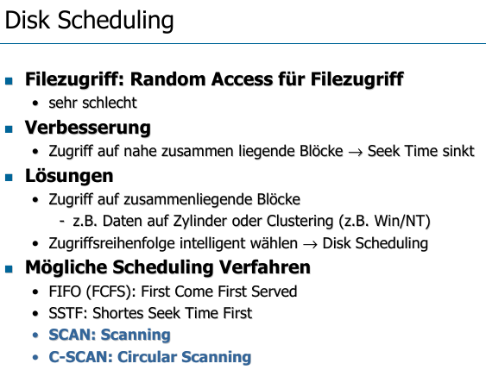

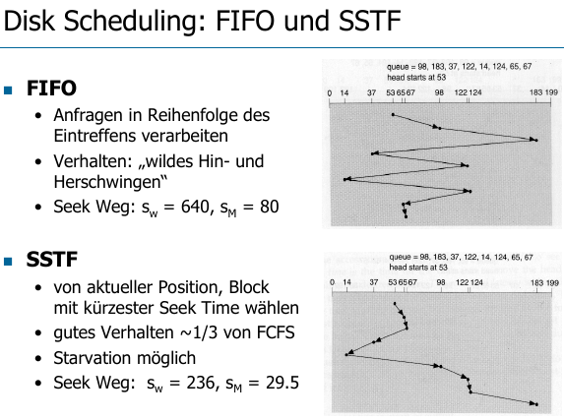

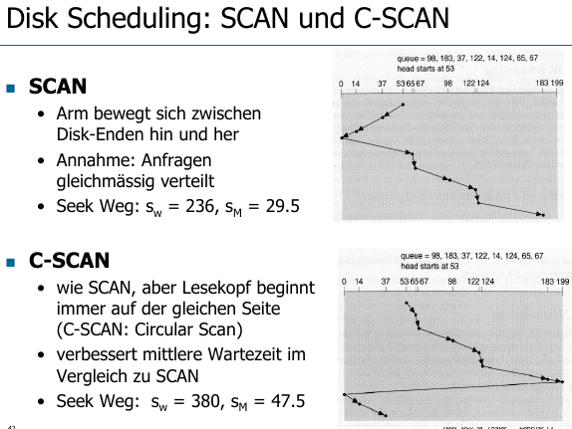

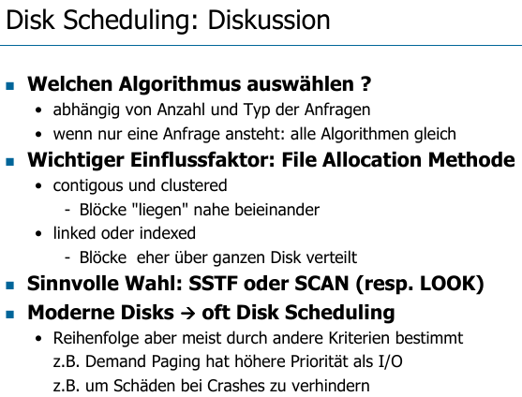

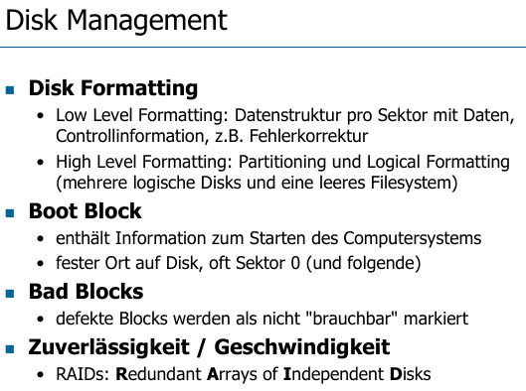

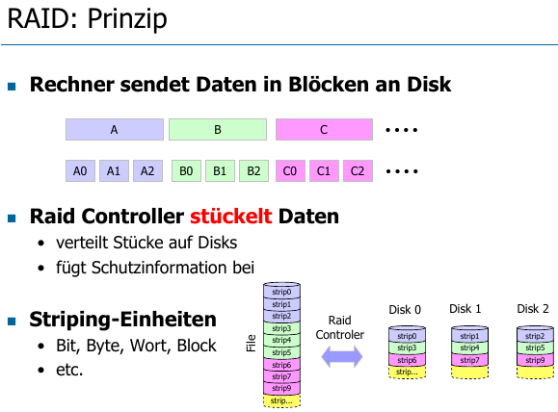

Raid-Level:

